
SEKENKOS.ID
Manual
Book
Panduan Pengguna Website Toko Barang Preloved
[URL WEBSITE]
Nama pencipta:
- [Nama Dosen Pembimbing, Gelar] (NIP. [NIP Dosen])
- [Nama Anggota 1] ([NIM Anggota 1])
- [Nama Anggota 2] ([NIM Anggota 2])
- [Nama Anggota 3] ([NIM Anggota 3])
Manual Book - sekenkos.id

1. LOGIN DAN PENDAFTARAN AKUN
- Buka Halaman Login
  - Buka website sekenkos.id melalui browser, lalu klik tombol Login di pojok kanan atas.
  - Halaman Login akan tampil dengan kolom Email dan Password.
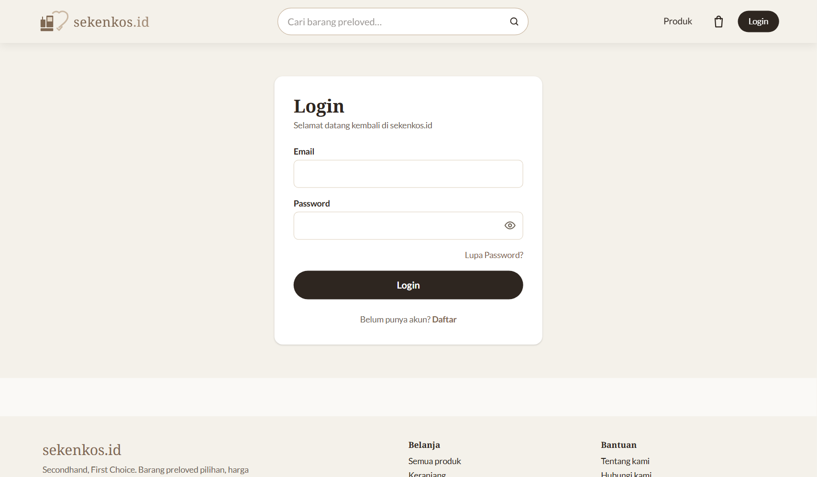
Gambar 1.1 Halaman Login
- Daftar Akun Baru
  - Jika belum memiliki akun, klik tautan Daftar di bawah tombol Login (tulisan "Belum punya akun? Daftar").
  - Isi Nama lengkap, Email, Password (minimal 8 karakter), dan Ulangi password dengan password yang sama.
  - Klik tombol Daftar. Setelah berhasil, Anda langsung masuk ke akun baru.
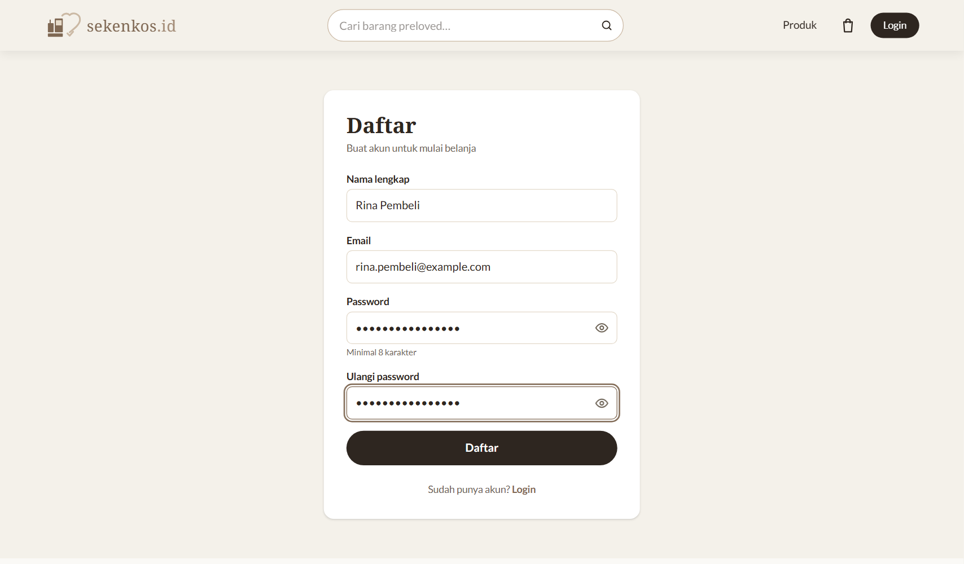
Gambar 1.2 Formulir pendaftaran akun
- Masukkan Informasi Akun
  - Masukkan Email dan Password yang sudah terdaftar.
  - Klik ikon mata di ujung kolom Password untuk menampilkan atau menyembunyikan kata sandi yang Anda ketik.
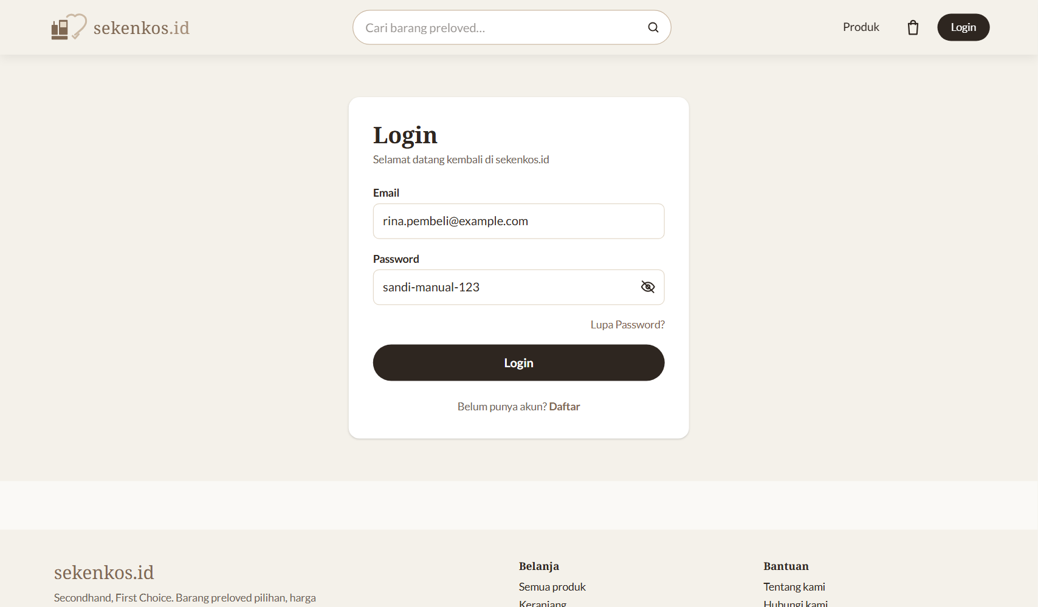
Gambar 1.3 Kolom email dan password yang sudah diisi
- Lupa Password?
  - Klik tautan Lupa Password? di halaman login.
  - Masukkan Email terdaftar, lalu klik Kirim tautan reset.
  - Buka email Anda dan klik tautan yang dikirim. Tautan hanya berlaku 1 jam dan hanya bisa dipakai sekali.
  - Pada halaman Password baru, isi Password baru dan Ulangi password baru, lalu klik Simpan password baru.
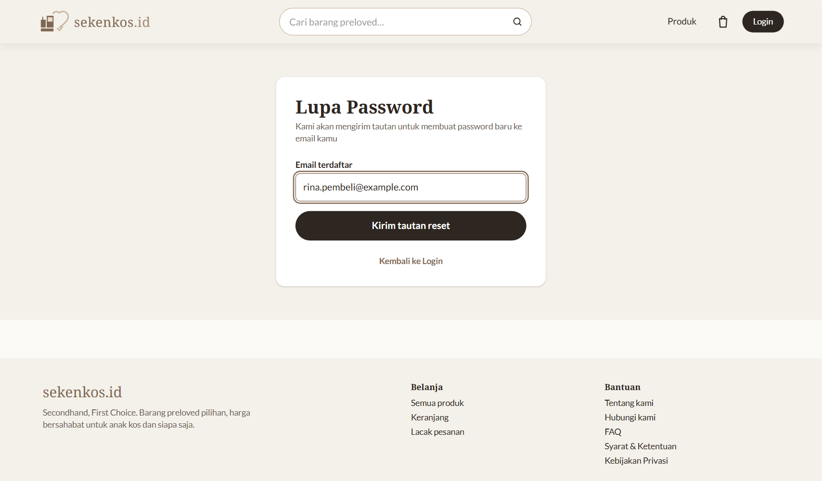
Gambar 1.4 Halaman Lupa Password
- Masuk ke Akun
  - Klik tombol Login. Jika berhasil, tombol Login di pojok kanan atas berubah menjadi lingkaran berisi huruf awal nama Anda.
  - Klik lingkaran tersebut untuk membuka menu Akun Saya, Riwayat Pembelian, Lacak Pesanan, dan Keluar.
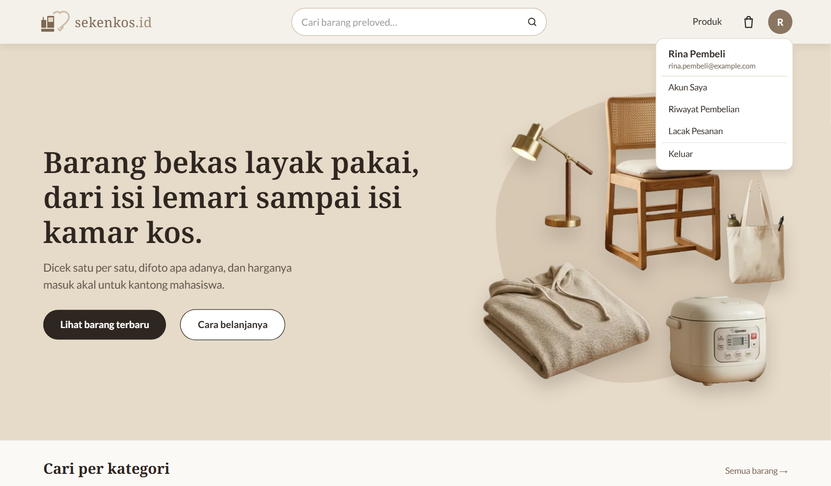
Gambar 1.5 Menu akun setelah berhasil masuk

2. MENJELAJAHI FITUR-FITUR WEBSITE
- Halaman Utama
  - Halaman utama menampilkan logo sekenkos.id, kolom pencarian, menu Produk, dan ikon keranjang belanja di bagian atas.
  - Klik Lihat barang terbaru untuk melihat produk terbaru, atau Cara belanjanya untuk membaca panduan singkat berbelanja.
  - Gulir ke bawah untuk melihat bagian Cari per kategori.
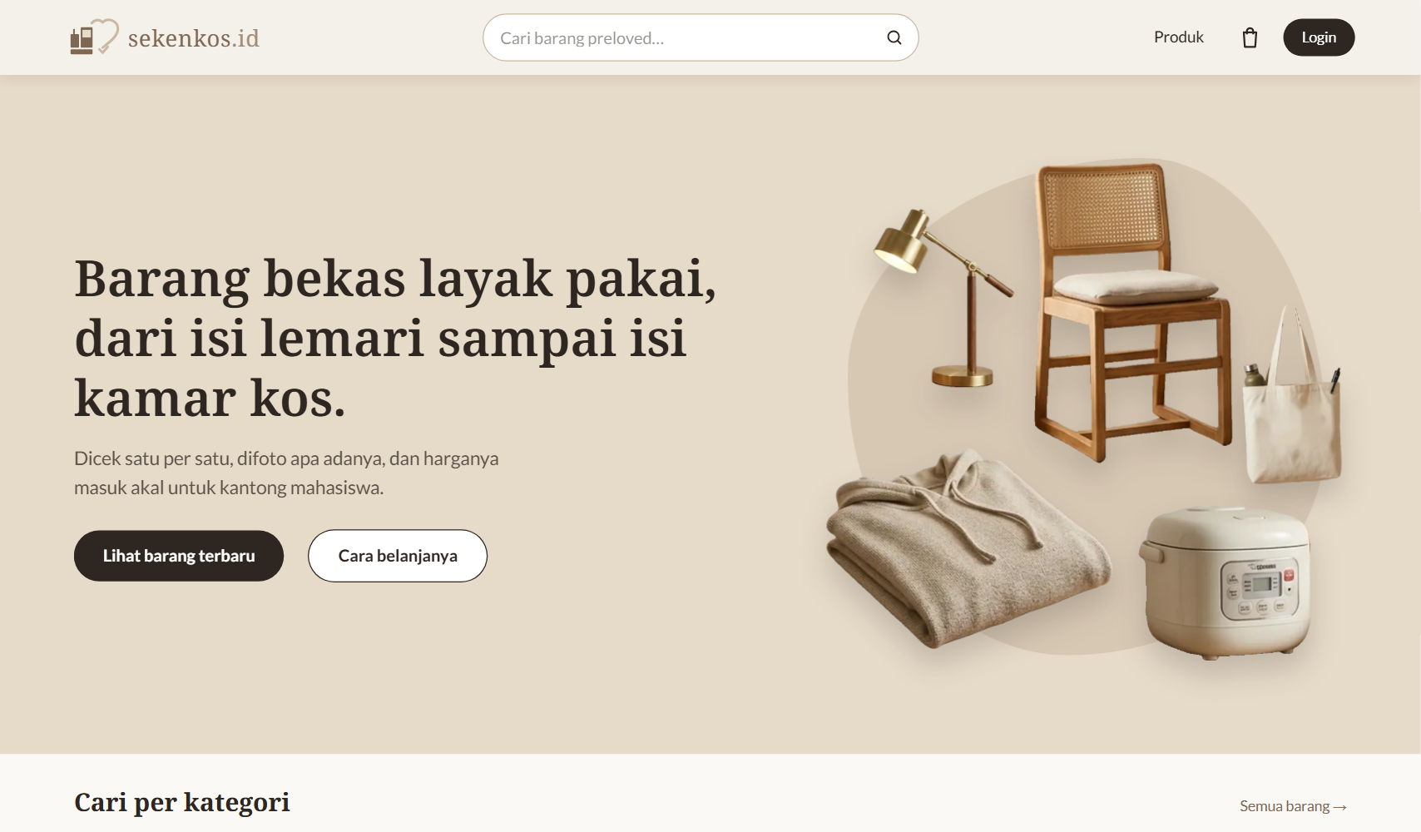
Gambar 2.1 Halaman utama sekenkos.id
- Kategori Produk
  - Klik menu Produk untuk membuka halaman Semua produk.
  - Pilih kategori di panel Kategori sebelah kiri, misalnya Aksesori, Dekorasi, Elektronik, Kebersihan, Pakaian, atau Perabot.
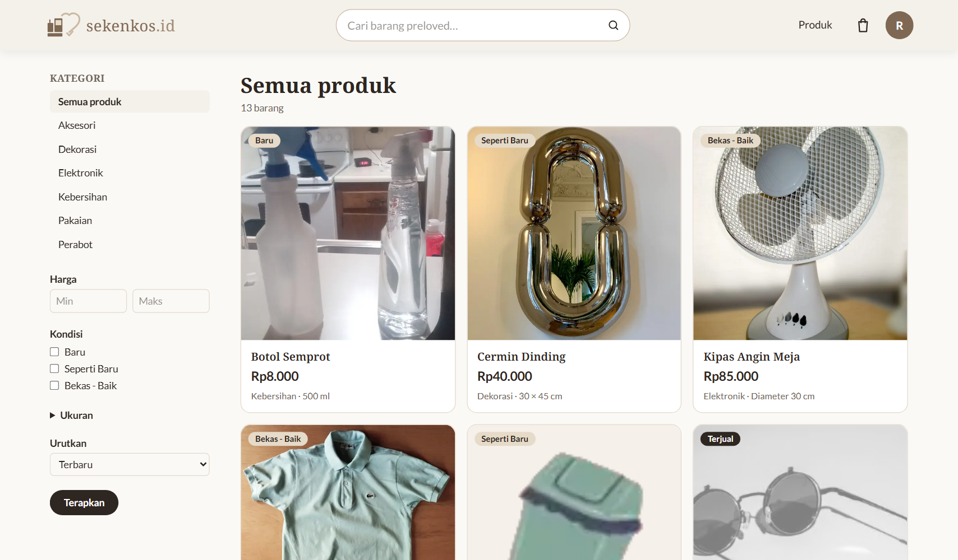
Gambar 2.2 Halaman Semua produk
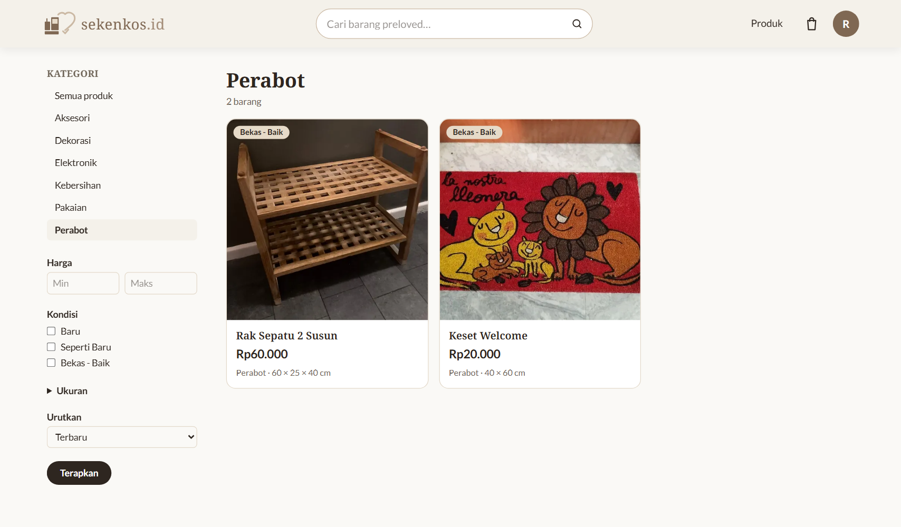
Gambar 2.3 Daftar produk dalam kategori Perabot
- Pencarian
  - Ketik nama barang pada kolom Cari barang preloved… di bagian atas, lalu tekan Enter.
  - Hasil pencarian tampil di halaman Hasil pencarian. Di bawahnya terdapat bagian Mungkin yang kamu cari berisi barang serupa.
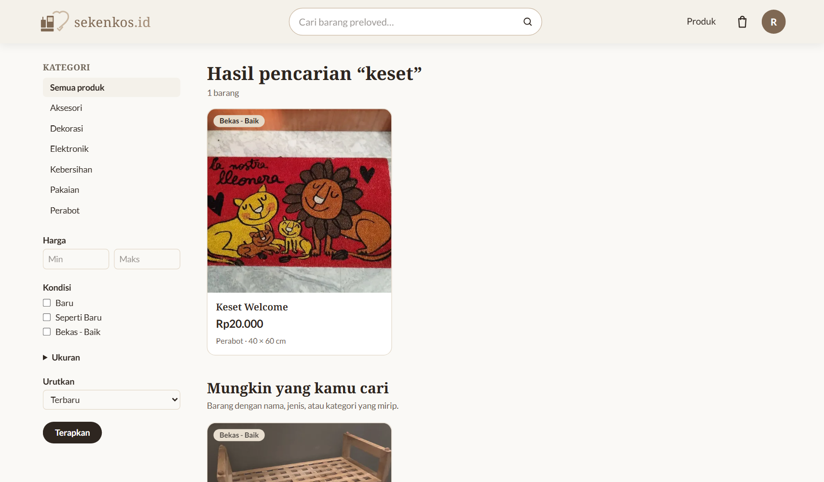
Gambar 2.4 Hasil pencarian kata "keset"
- Filter dan Urutkan
  - Isi rentang Harga pada kolom Min dan Maks, lalu centang Kondisi barang yang diinginkan.
  - Pilih Urutan: Terbaru, Popularitas, Harga terendah, atau Harga tertinggi.
  - Klik Terapkan untuk menampilkan hasilnya.
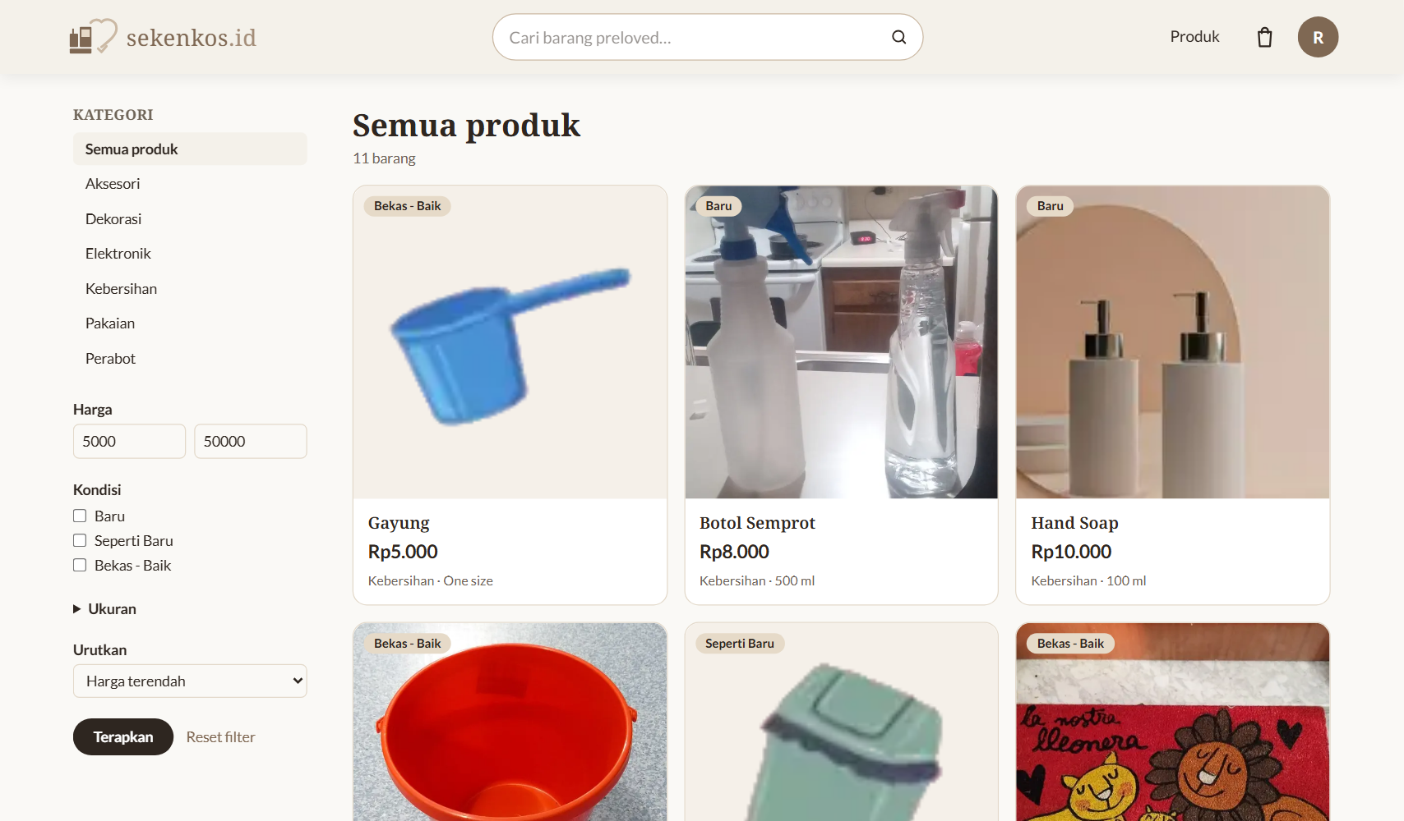
Gambar 2.5 Filter harga dan urutan Harga terendah
- Halaman Detail Produk
  - Klik salah satu produk untuk membuka halaman detailnya.
  - Halaman ini berisi foto, harga, deskripsi, Kategori, Kondisi, Ukuran, dan Stok barang.
  - Klik Chat untuk bertanya langsung kepada penjual melalui WhatsApp. Di bagian bawah terdapat daftar Barang serupa.
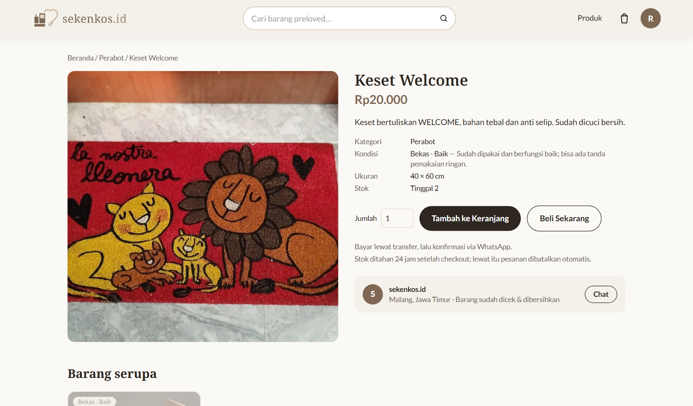
Gambar 2.6 Halaman detail produk

3. BELANJA DAN PEMBAYARAN
- Tambah ke Keranjang
  - Pada halaman detail produk, atur jumlah barang, lalu klik Tambah ke Keranjang.
  - Angka pada ikon keranjang di pojok kanan atas akan bertambah. Klik Beli Sekarang jika ingin langsung ke halaman checkout.
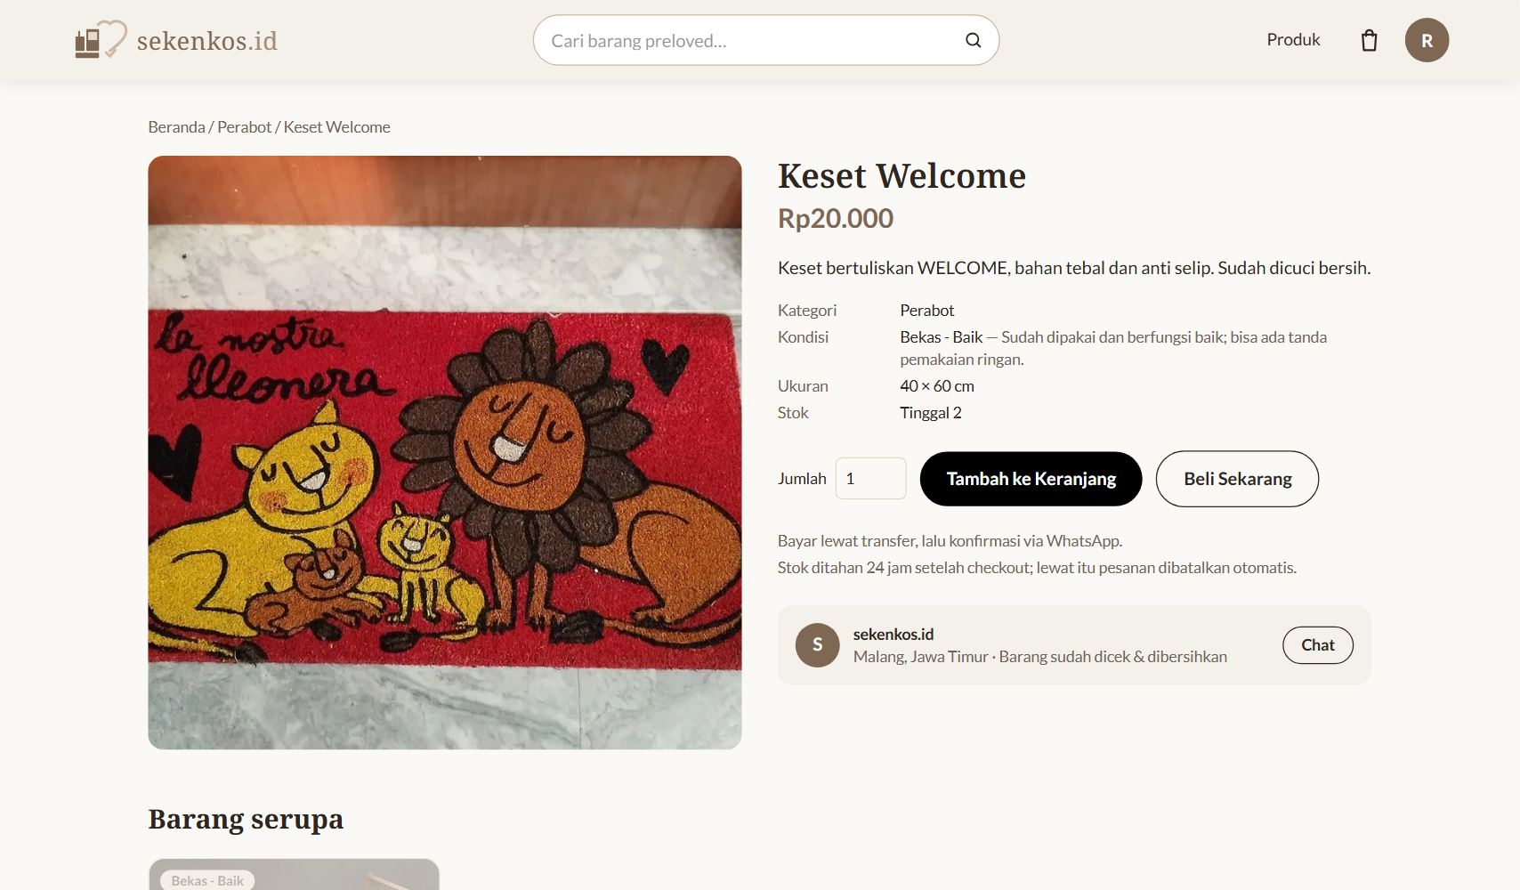
Gambar 3.1 Barang berhasil ditambahkan ke keranjang
- Melihat Keranjang
  - Klik ikon keranjang di pojok kanan atas untuk membuka halaman Shopping bag.
  - Ubah jumlah barang dengan tombol − dan +, atau klik Hapus untuk mengeluarkan barang dari keranjang.
  - Periksa Ringkasan dan Total, lalu klik Checkout. Klik Lanjut belanja jika masih ingin mencari barang lain.
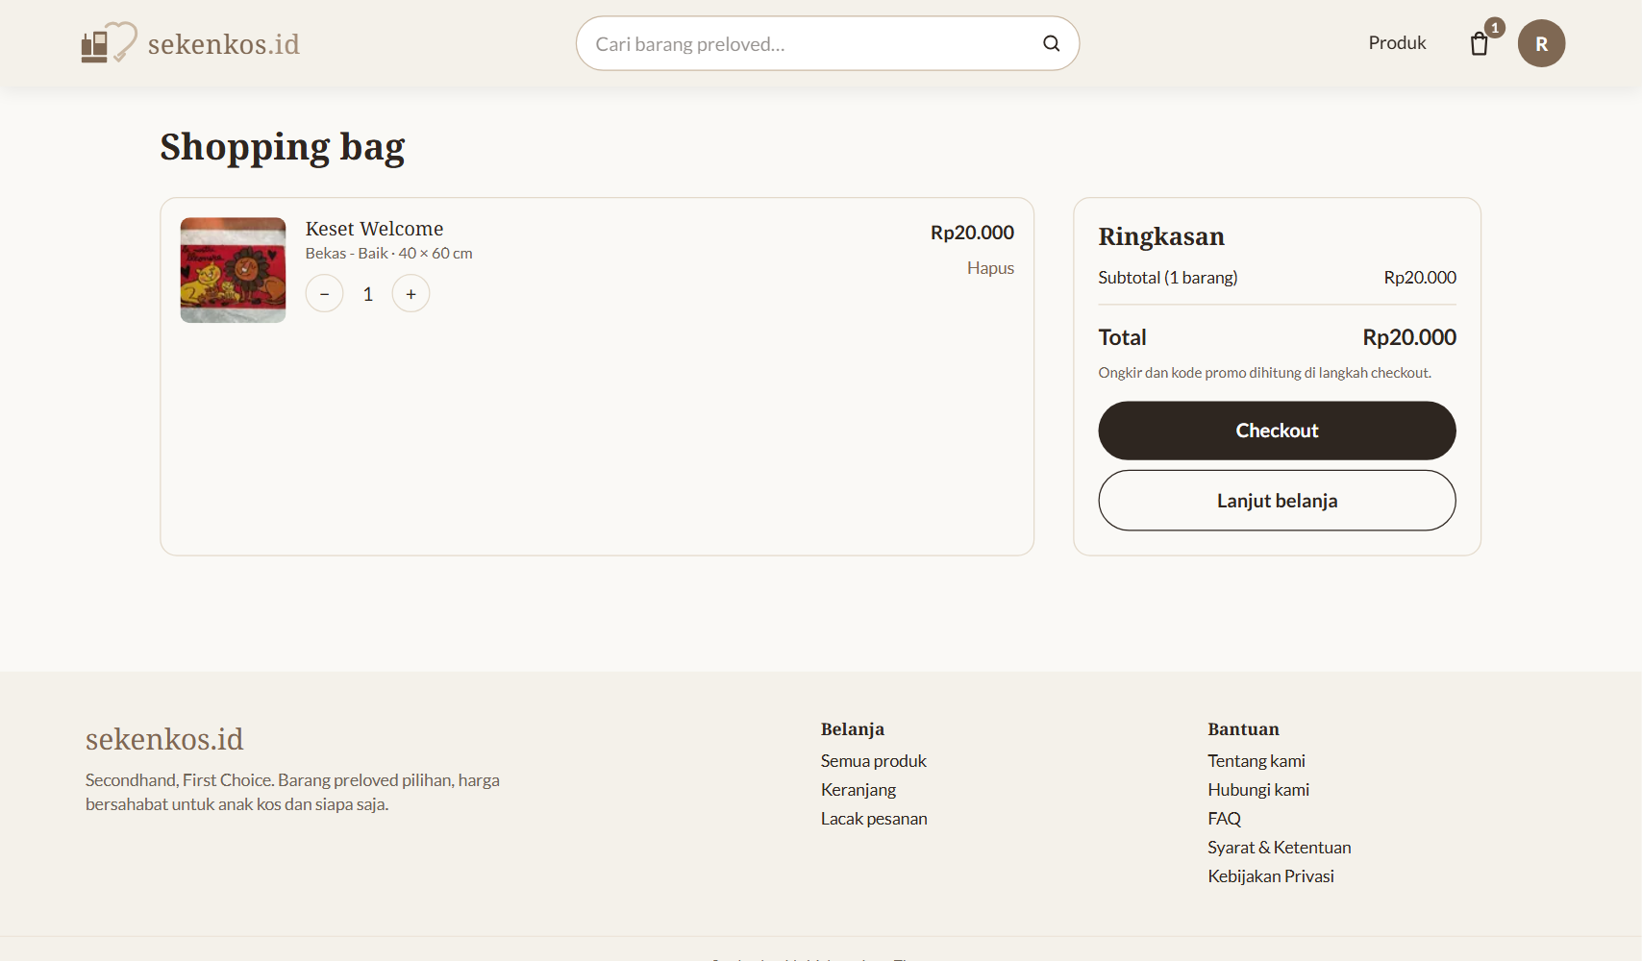
Gambar 3.2 Halaman keranjang belanja
- Checkout
  - Pada bagian Detail pengiriman, isi Nama penerima dan Nomor HP / WhatsApp.
  - Pilih Provinsi, Kota / Kabupaten, Kecamatan, dan Desa / Kelurahan. Kode pos akan terisi otomatis. Lengkapi Detail alamat.
  - Pada Jasa pengiriman, pilih kurir dan layanan yang diinginkan. Ongkos kirim dihitung otomatis.
  - Jika memiliki kode promo, ketik pada kolom Kode promo lalu klik Pakai.
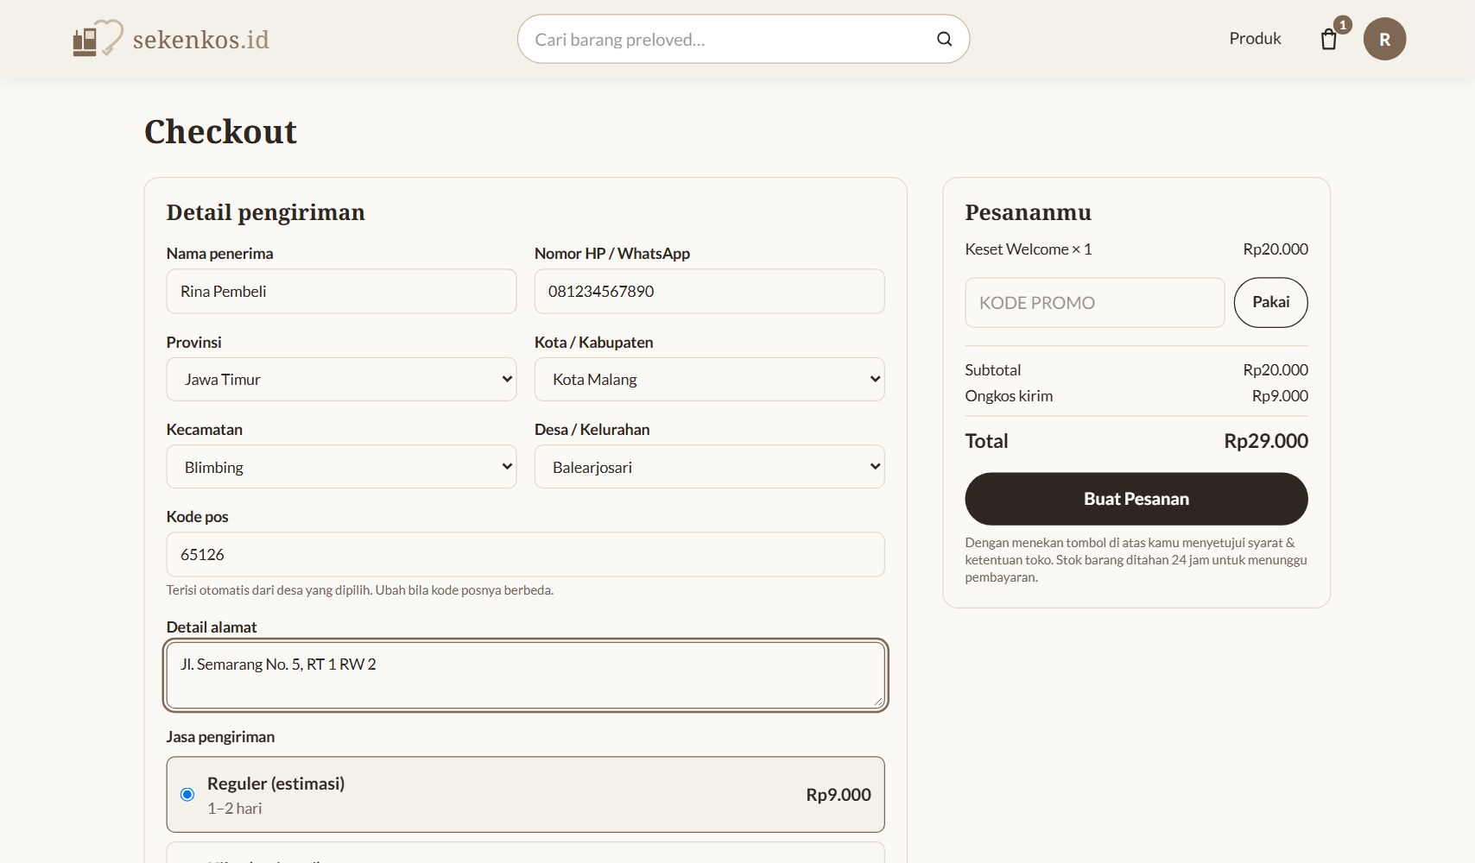
Gambar 3.3 Formulir checkout
- Pilih Metode Pembayaran
  - Pada bagian Metode pembayaran, pilih Transfer Bank, E-Wallet, atau QRIS.
  - Periksa ringkasan Pesananmu: Subtotal, Ongkos kirim, dan Total.
  - Klik Buat Pesanan. Stok barang akan ditahan selama 24 jam untuk menunggu pembayaran Anda.
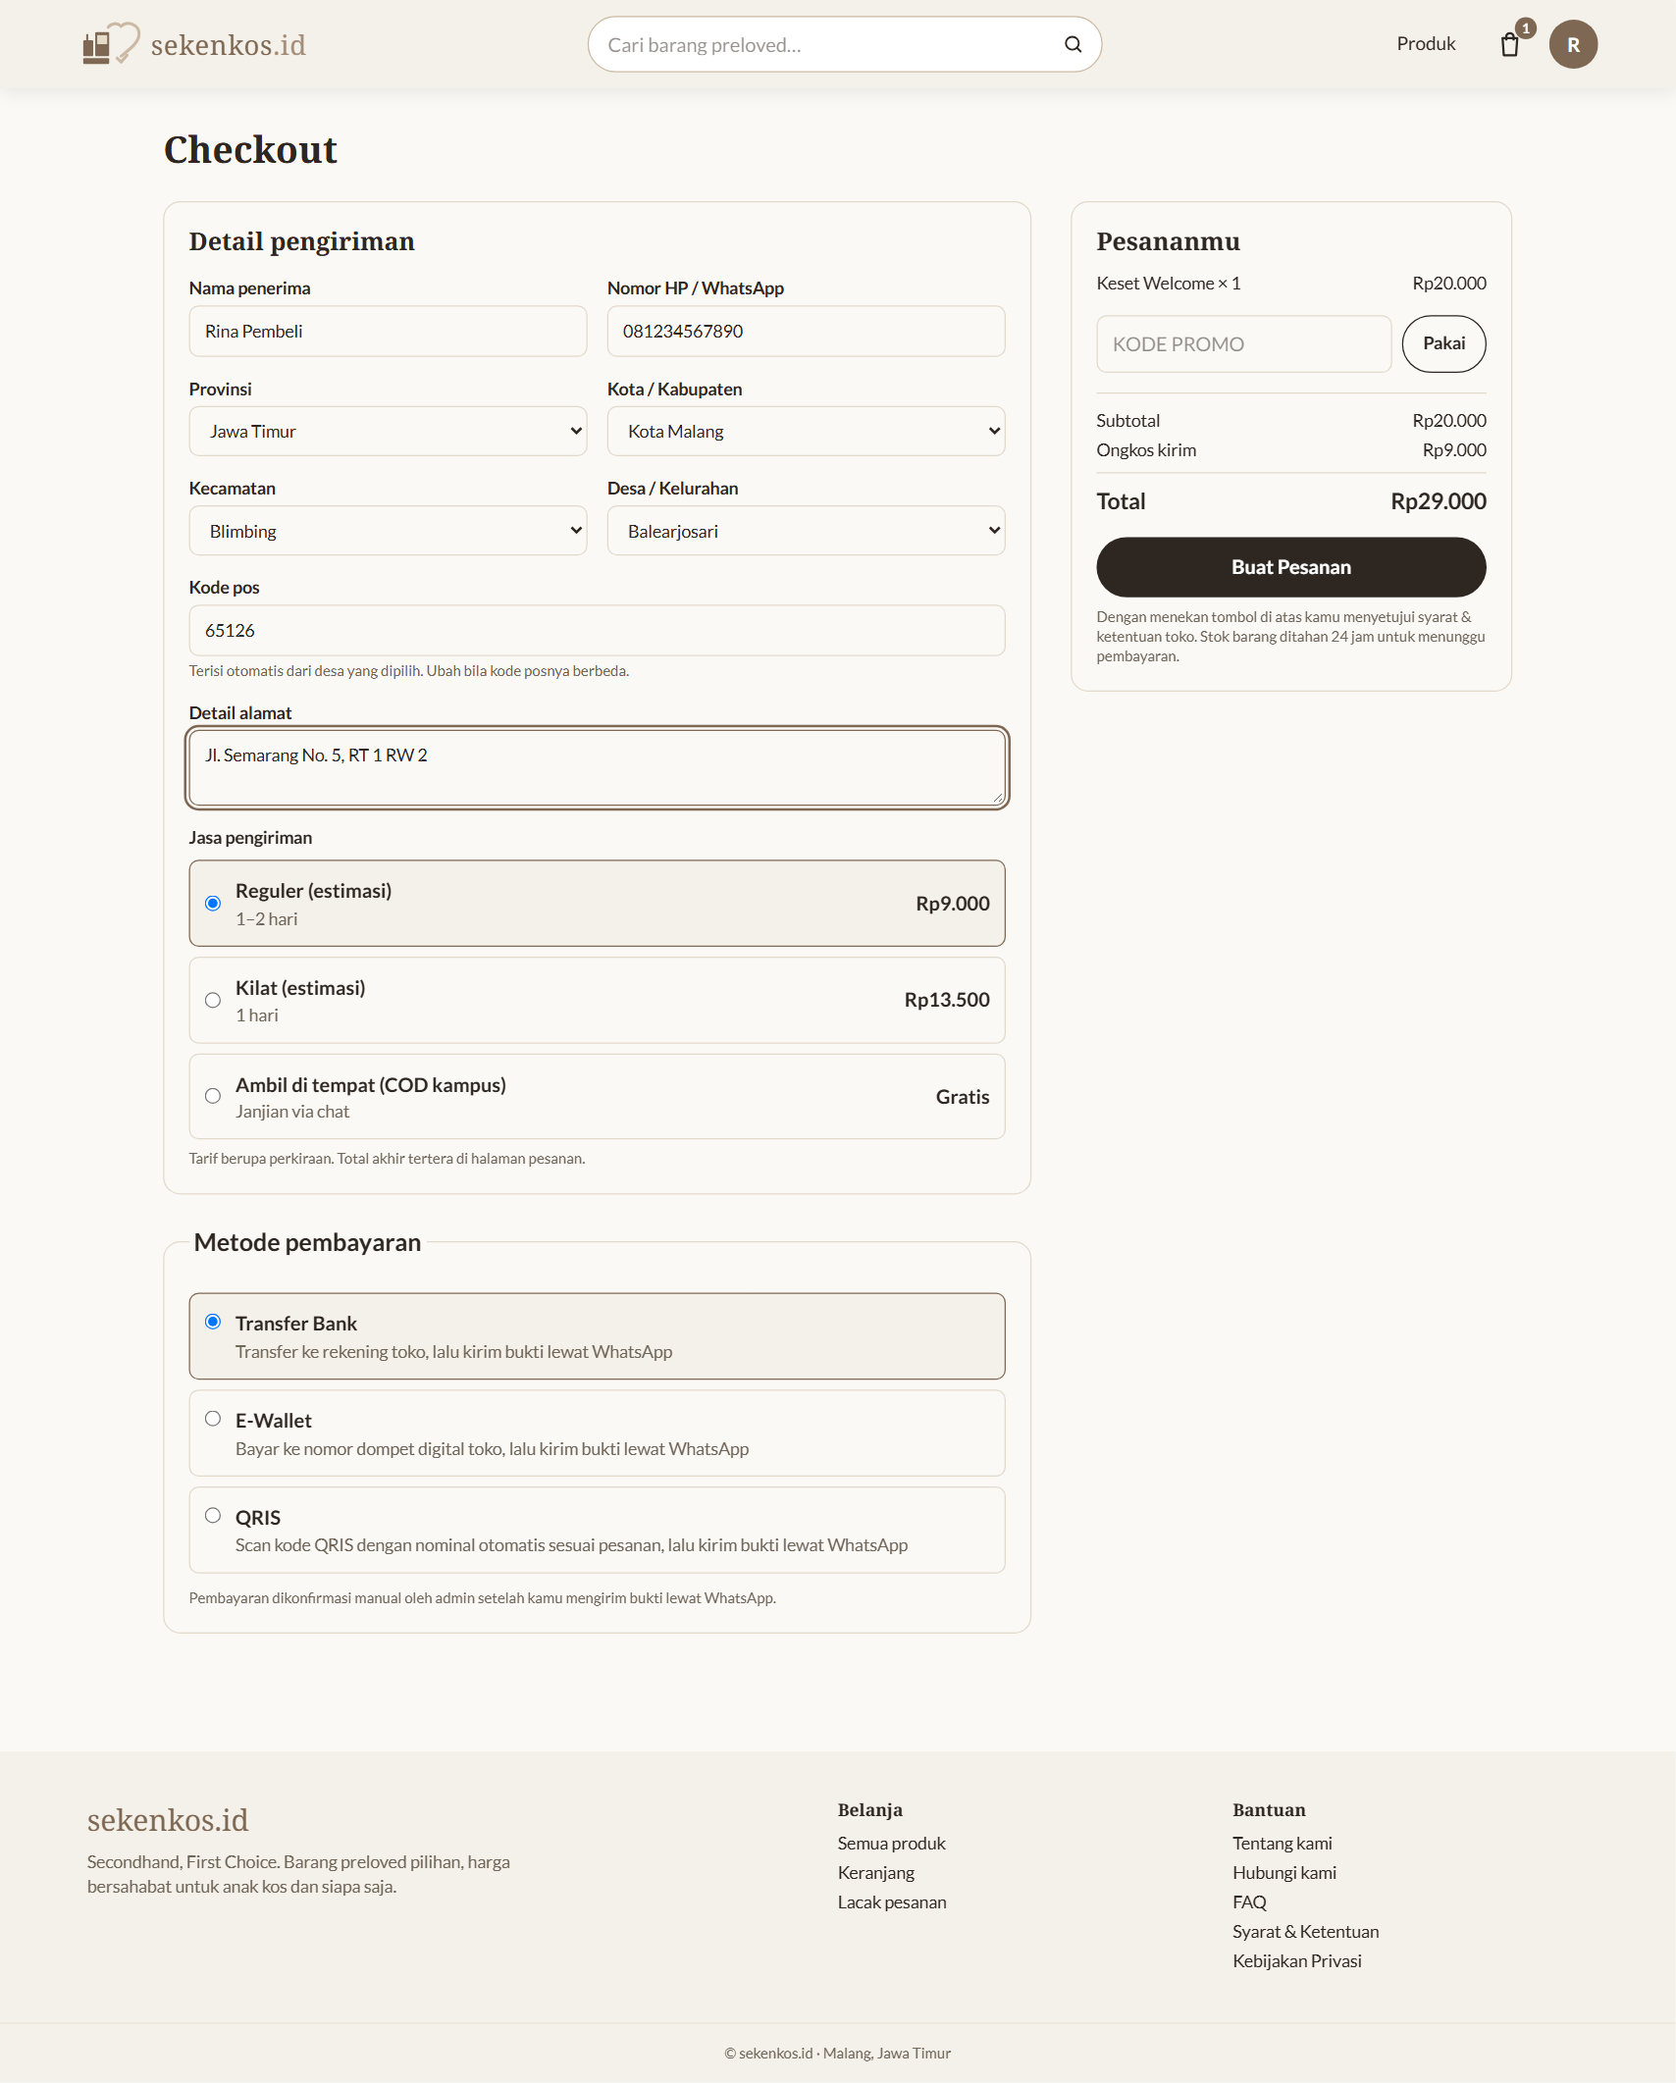
Gambar 3.4 Metode pembayaran dan ringkasan pesanan
- Konfirmasi Pembayaran
  - Setelah pesanan dibuat, halaman Selesaikan pembayaran menampilkan total tagihan dan tujuan pembayaran.
  - Bayar sesuai nominal yang tertera, tepat sampai rupiah terakhir, lalu simpan bukti pembayaran.
  - Klik Konfirmasi lewat WhatsApp dan kirim bukti pembayaran. Pesan WhatsApp sudah terisi kode pesanan dan nominal.
  - Bayar sebelum batas waktu yang tertera. Jika lewat, pesanan dibatalkan otomatis. Status berubah menjadi Dibayar setelah admin memeriksa bukti Anda.
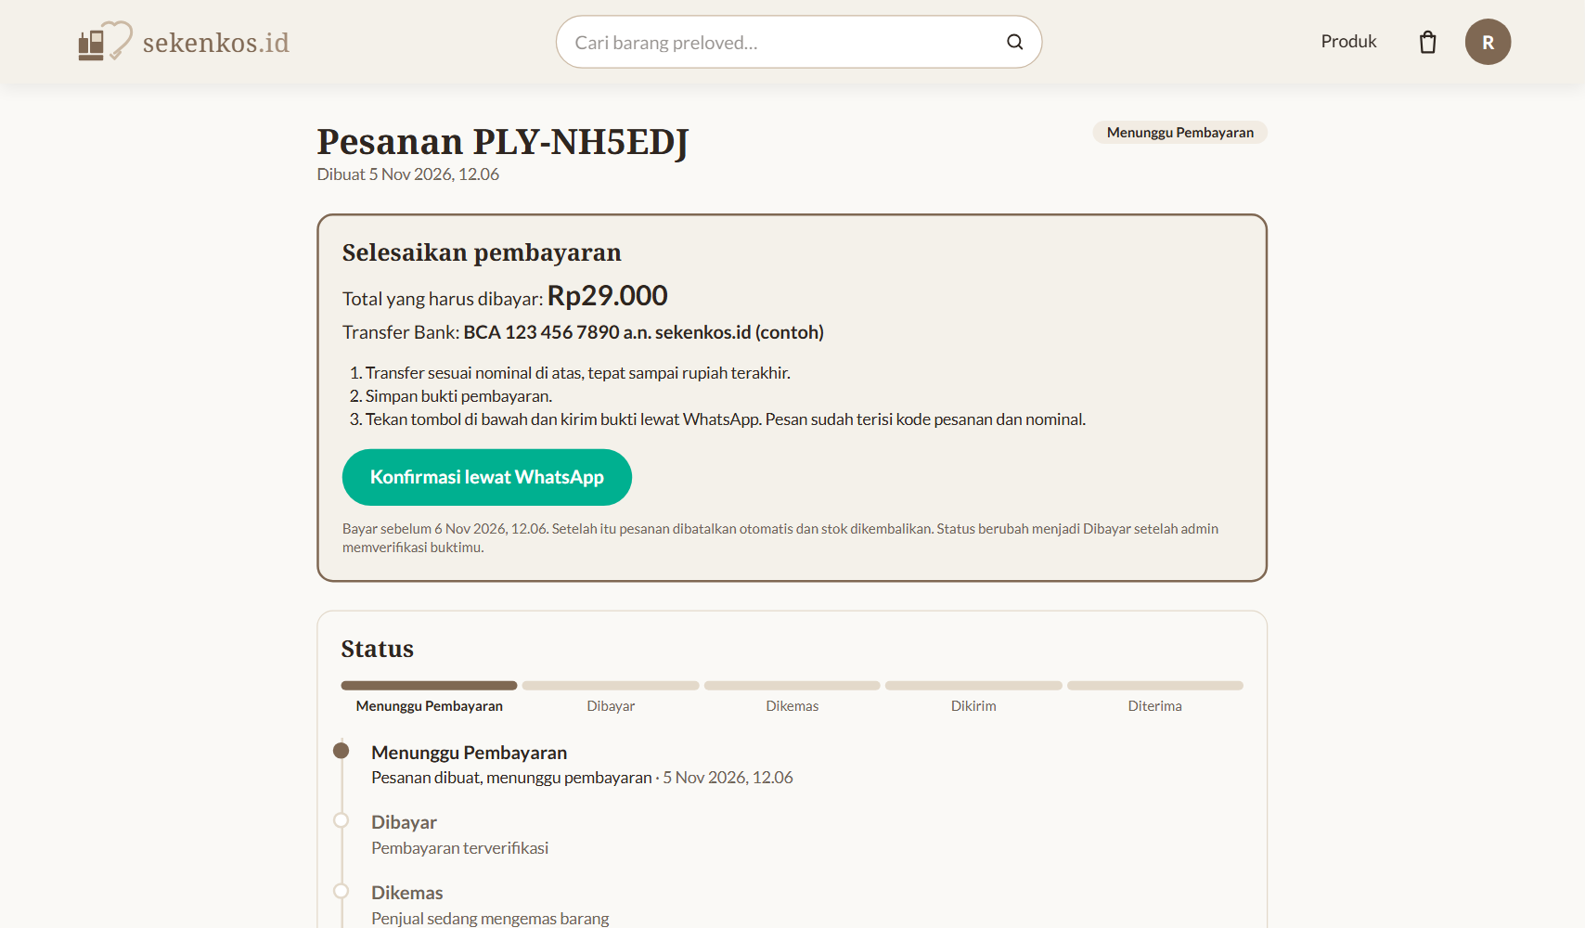
Gambar 3.5 Halaman Selesaikan pembayaran

4. MELACAK PESANAN
- Riwayat Pembelian
  - Klik lingkaran inisial nama di pojok kanan atas, lalu pilih Riwayat Pembelian.
  - Semua pesanan Anda tampil beserta statusnya. Klik Bayar sekarang untuk pesanan yang belum dibayar, atau Detail & lacak untuk melihat detail pesanan.
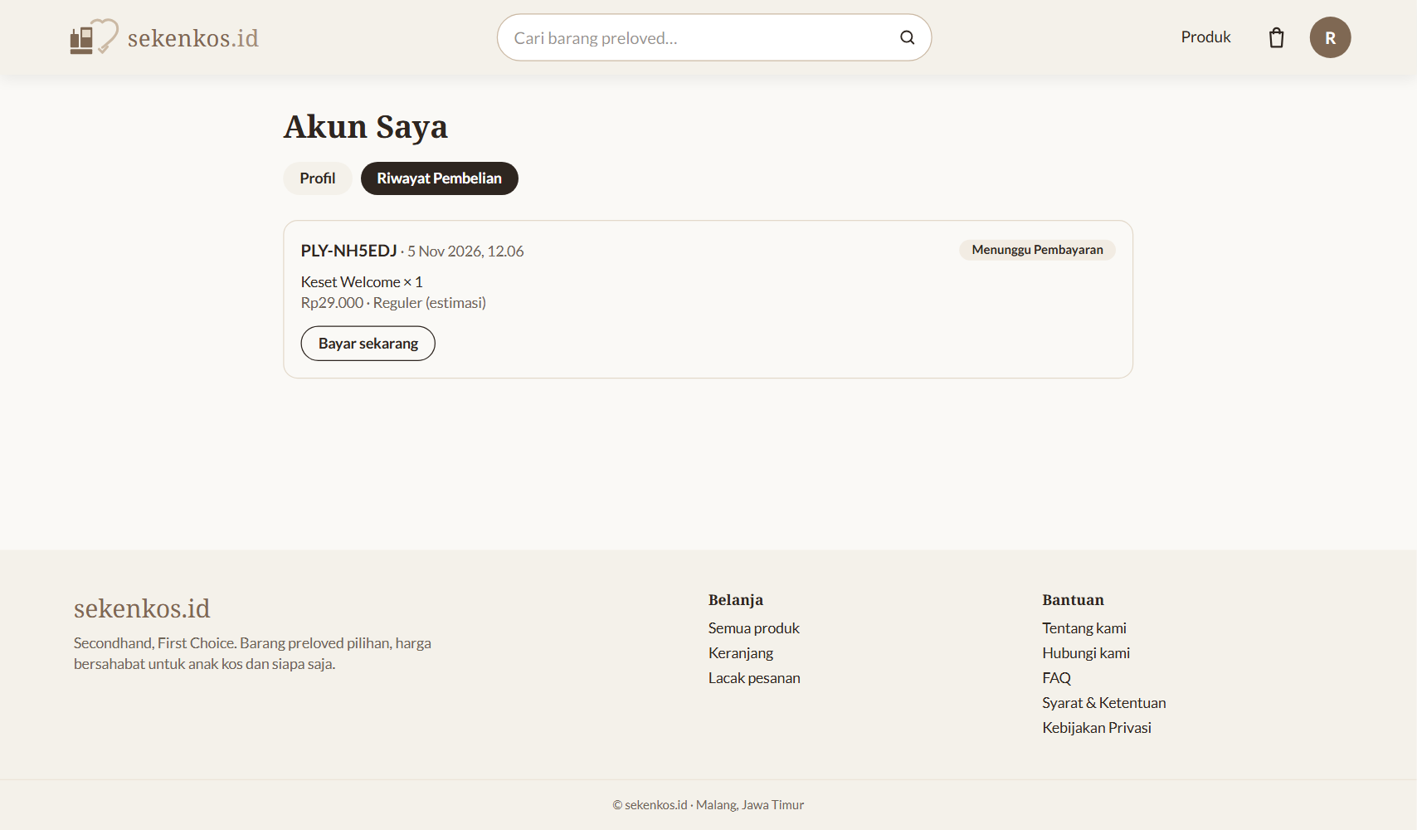
Gambar 4.1 Halaman Riwayat Pembelian
- Memantau Status Pesanan
  - Di halaman detail pesanan, garis kemajuan menunjukkan tahap pesanan: Menunggu Pembayaran, Dibayar, Dikemas, Dikirim, dan Diterima.
  - Riwayat lengkap beserta tanggal dan jam tampil di bawahnya. Anda juga menerima email saat pesanan dibayar dan dikirim.
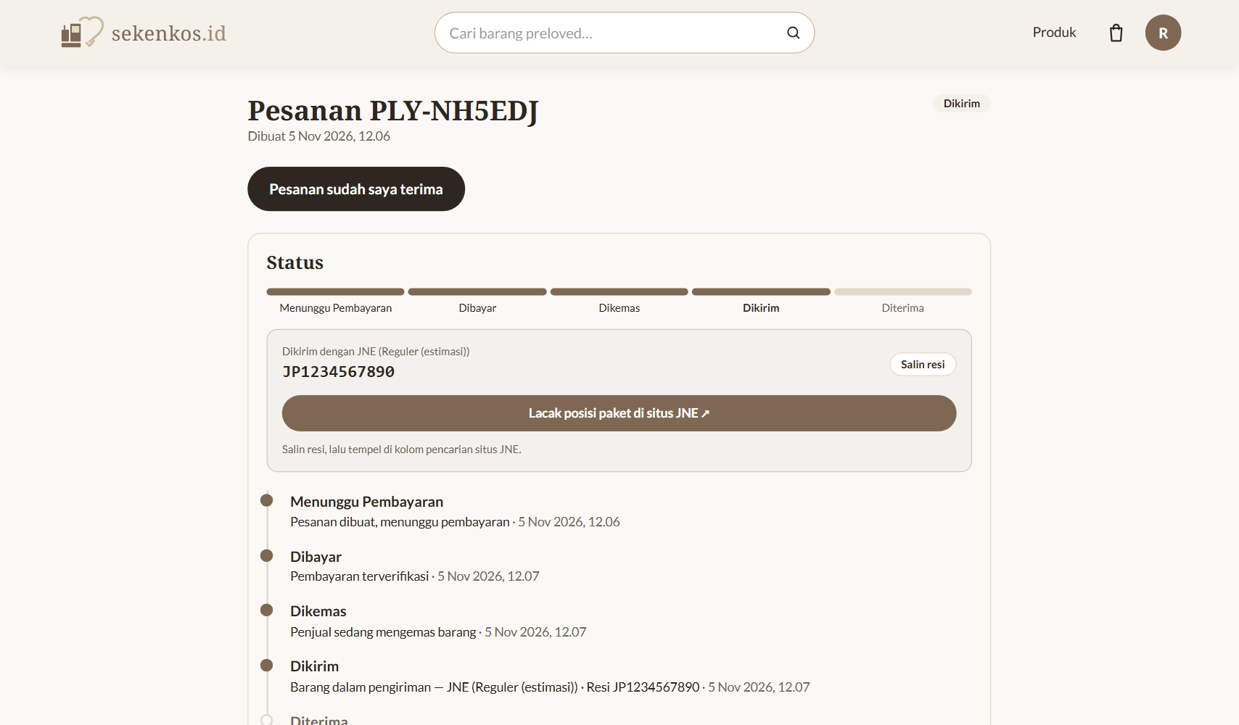
Gambar 4.2 Status pesanan yang sedang dikirim
- Lacak Posisi Paket di Situs Kurir
  - Setelah pesanan dikirim, nama kurir dan nomor resi tampil di kotak pengiriman.
  - Klik Salin resi, lalu klik Lacak posisi paket di situs JNE (nama kurir menyesuaikan pesanan Anda).
  - Situs resmi kurir akan terbuka. Tempelkan nomor resi pada kolom pencarian untuk melihat posisi paket.
- Lacak Tanpa Login
  - Klik Lacak pesanan di bagian bawah halaman, atau pilih Lacak Pesanan dari menu akun.
  - Masukkan nomor pesanan (contoh: PLY-7K3M9Q) atau nomor resi, lalu klik Lacak.
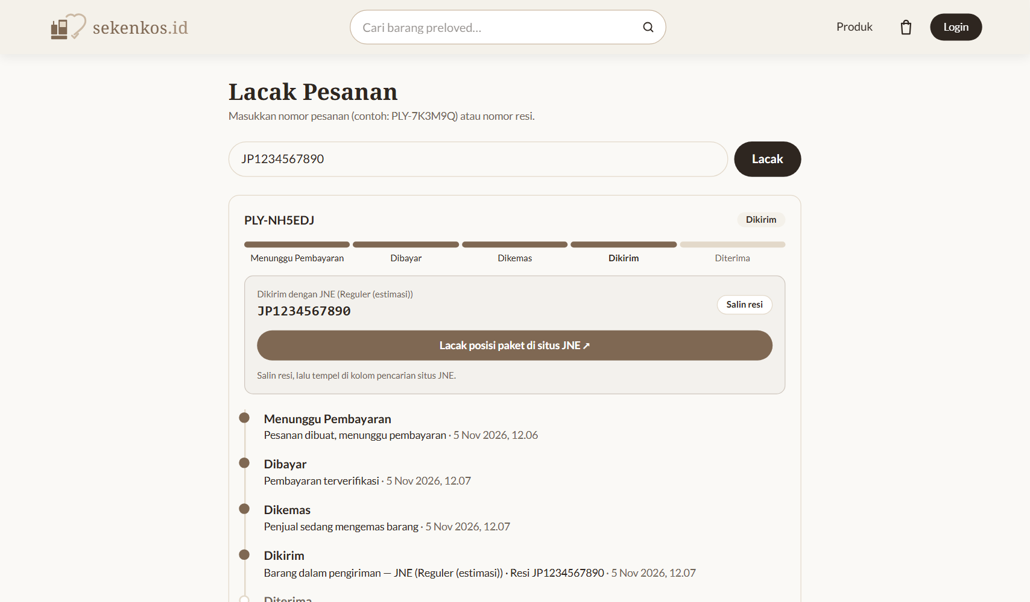
Gambar 4.3 Halaman Lacak Pesanan
- Konfirmasi Pesanan Diterima
  - Setelah paket sampai, buka detail pesanan dan klik Pesanan sudah saya terima.
  - Status pesanan berubah menjadi Diterima.

5. KONTAK DAN BANTUAN
- Hubungi Customer Service
  - Gulir ke bagian paling bawah halaman, lalu pada kolom Bantuan klik Hubungi kami.
  - Halaman Hubungi kami berisi kontak WhatsApp, Instagram, Email, dan Alamat toko.
  - Anda juga dapat mengirim pesan melalui formulir Kirim pesan: isi Nama, Email, dan Pesan, lalu klik Kirim.
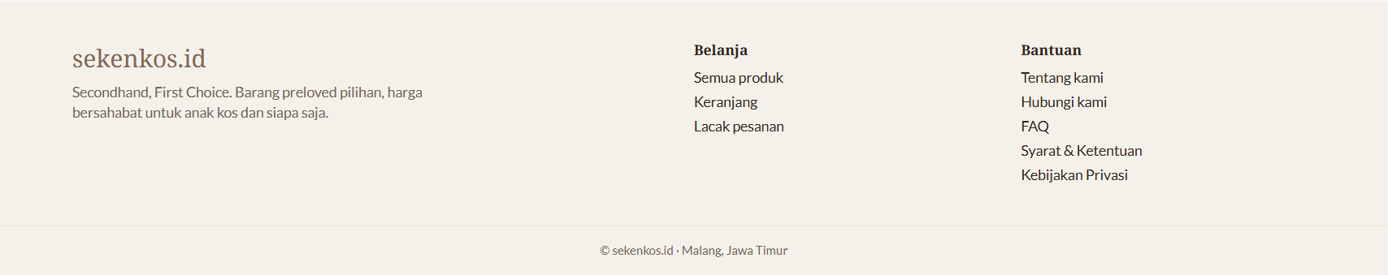
Gambar 5.1 Menu bantuan di bagian bawah halaman
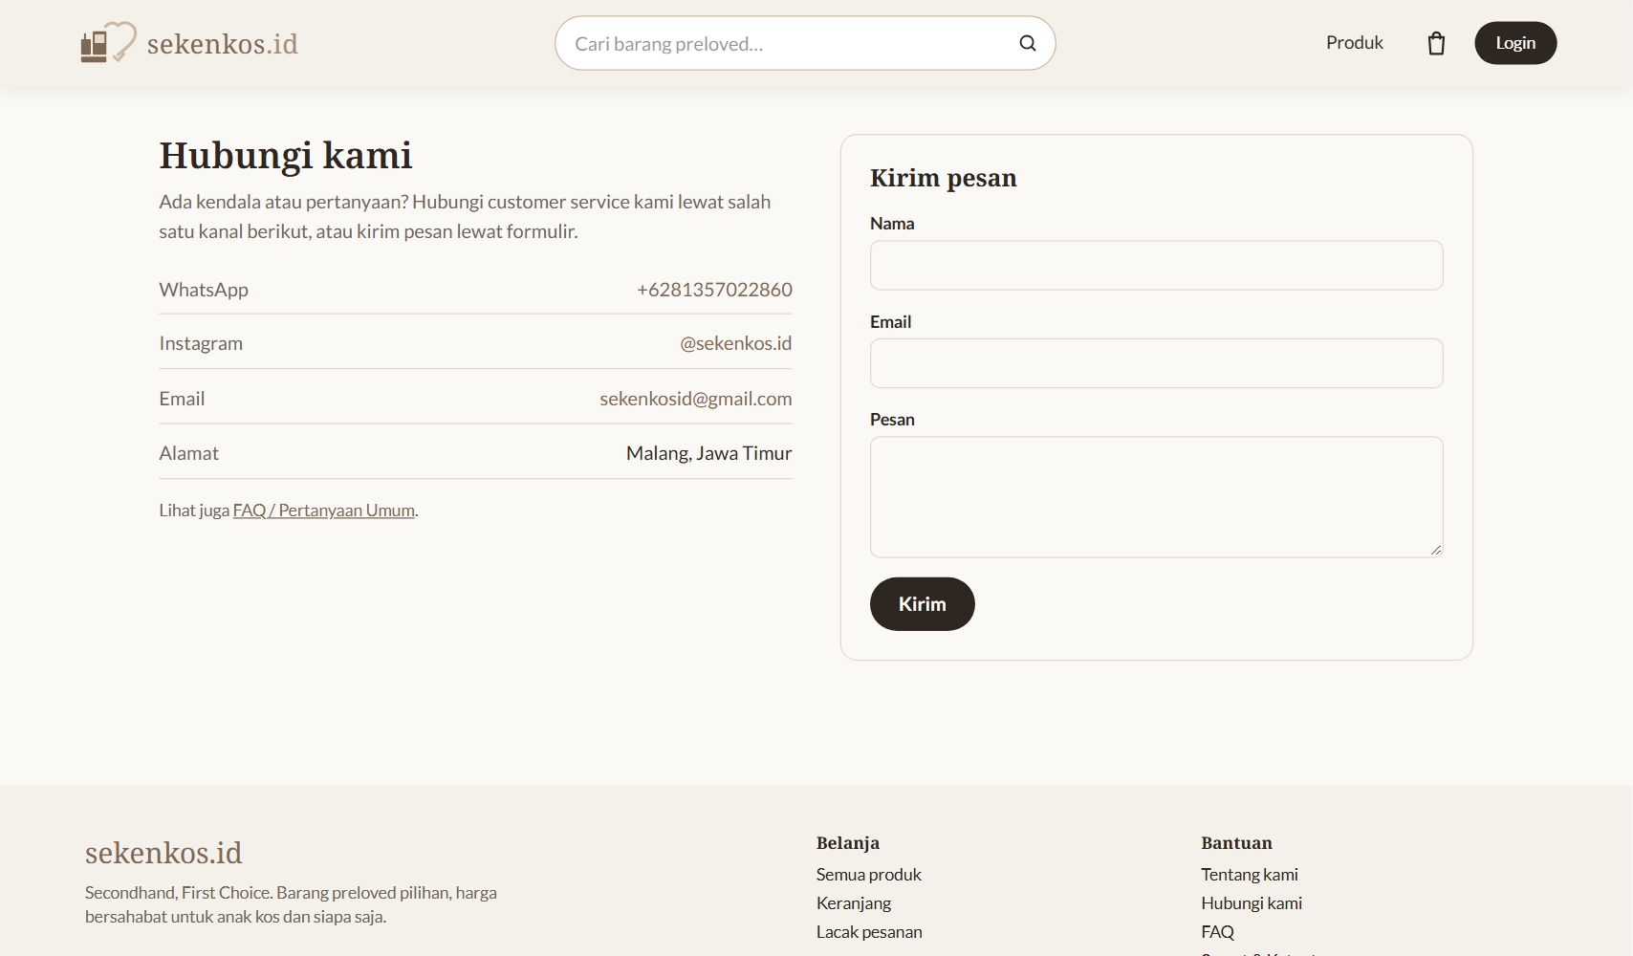
Gambar 5.2 Halaman Hubungi kami
- FAQ
  - Pada kolom Bantuan, klik FAQ untuk membuka daftar pertanyaan yang sering diajukan.
  - Klik sebuah pertanyaan untuk menampilkan jawabannya.
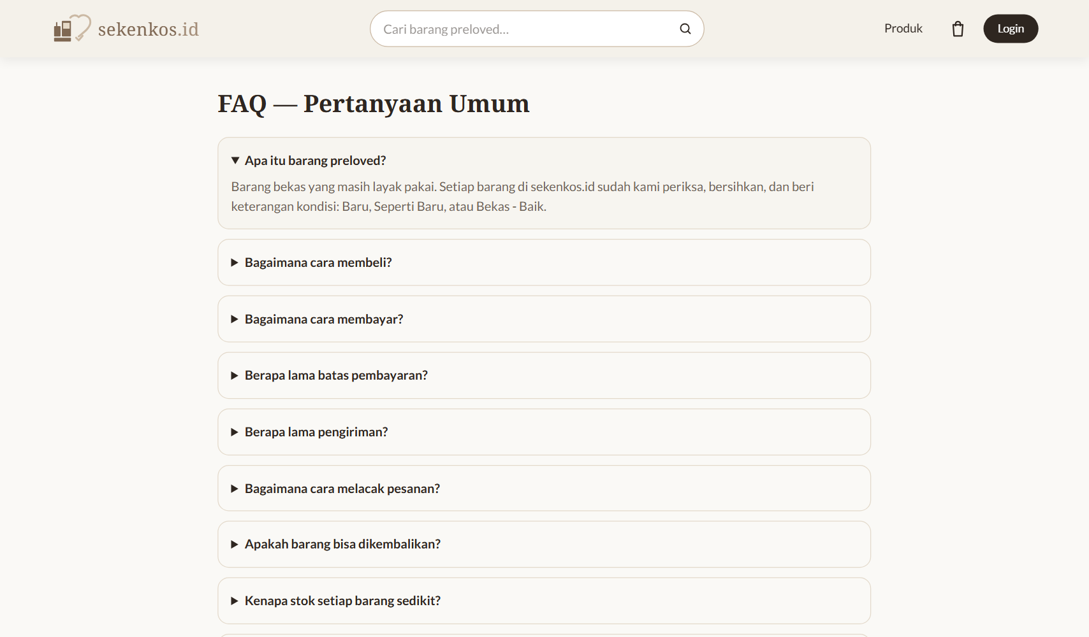
Gambar 5.3 Halaman FAQ
- Informasi Lainnya
  - Klik Tentang kami, Syarat & Ketentuan, atau Kebijakan Privasi pada kolom Bantuan untuk membaca informasi toko.

6. PANDUAN ADMIN
- Masuk ke Dashboard Admin
  - Login menggunakan akun admin. Anda akan diarahkan langsung ke halaman Dashboard.
  - Dashboard menampilkan Pendapatan 30 hari, Pesanan 30 hari, Produk aktif, bagian Perlu tindakan, grafik Pendapatan 7 hari terakhir, Stok habis, dan Pesanan yang menunggu.
  - Gunakan menu di sebelah kiri: Dashboard, Pesanan, Produk, Kategori, dan Pesan masuk. Klik Keluar di bagian bawah untuk keluar dari akun.
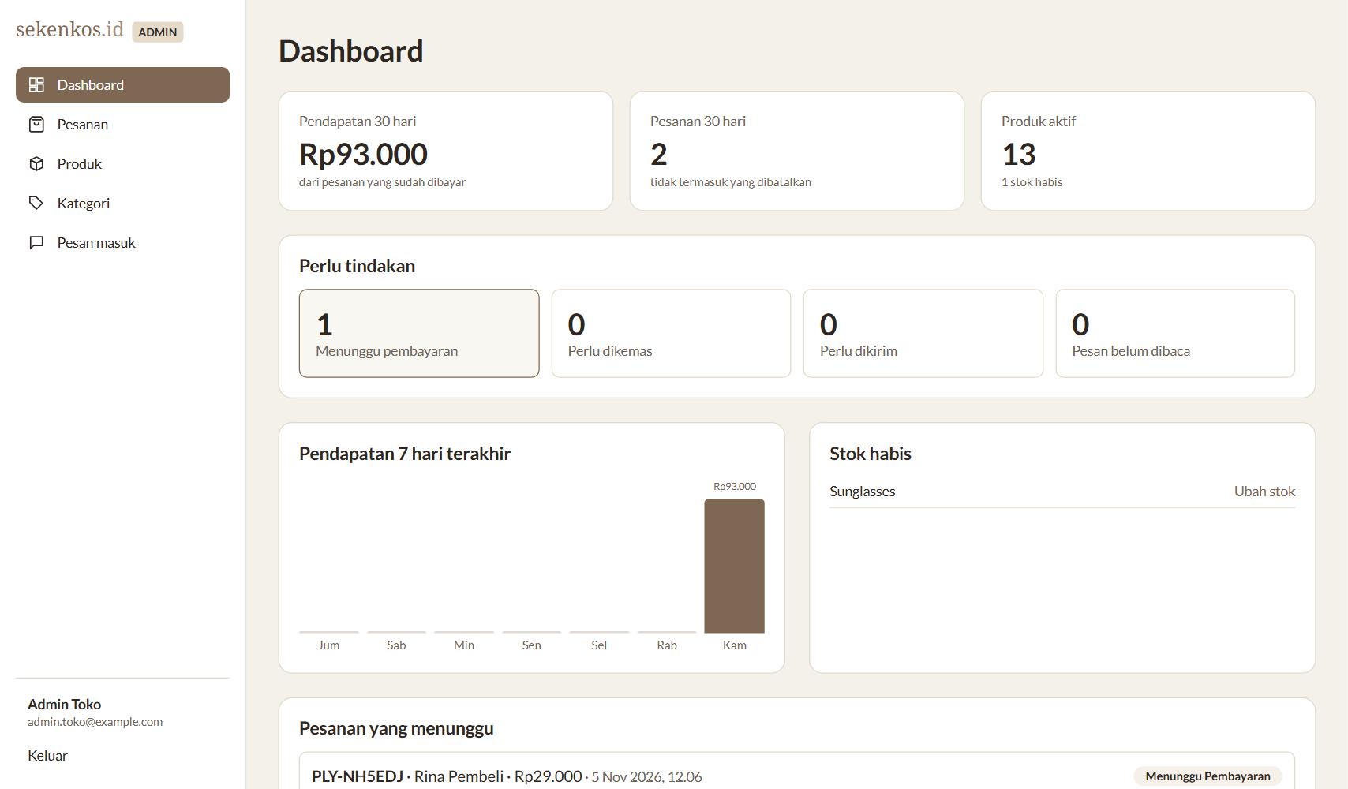
Gambar 6.1 Dashboard admin
- Kelola Produk
  - Klik menu Produk untuk melihat semua produk beserta Kategori, Harga, Stok, dan Status.
  - Klik Ubah untuk mengedit produk, atau Arsipkan untuk menyembunyikan produk dari toko. Produk yang diarsipkan dapat ditampilkan lagi dengan Aktifkan.
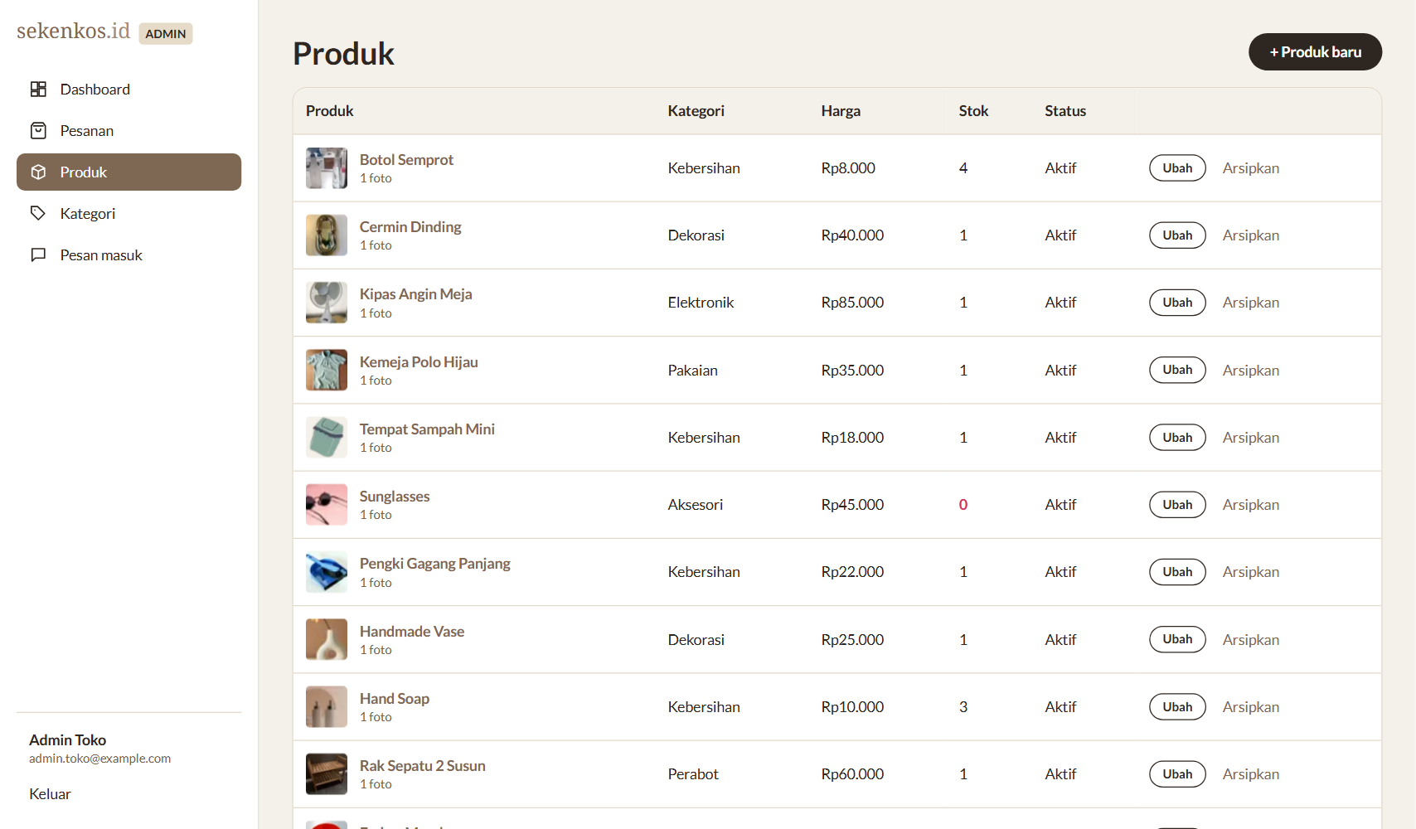
Gambar 6.2 Daftar produk di halaman admin
- Tambah Produk Baru
  - Klik tombol Produk baru di kanan atas halaman Produk.
  - Pada Informasi produk, isi Nama produk, pilih Kategori dan Kondisi, isi Ukuran dan Deskripsi. Kolom Slug (URL) boleh dikosongkan.
  - Pada Harga, stok, dan pengiriman, isi Harga, Stok, dan Berat dalam gram, lalu pilih Status: Aktif atau Diarsipkan.
  - Pada Foto produk, klik Choose File atau Pilih File untuk mengunggah foto (maksimal 8). Foto pertama menjadi foto utama.
  - Klik Tambah produk untuk menyimpan.
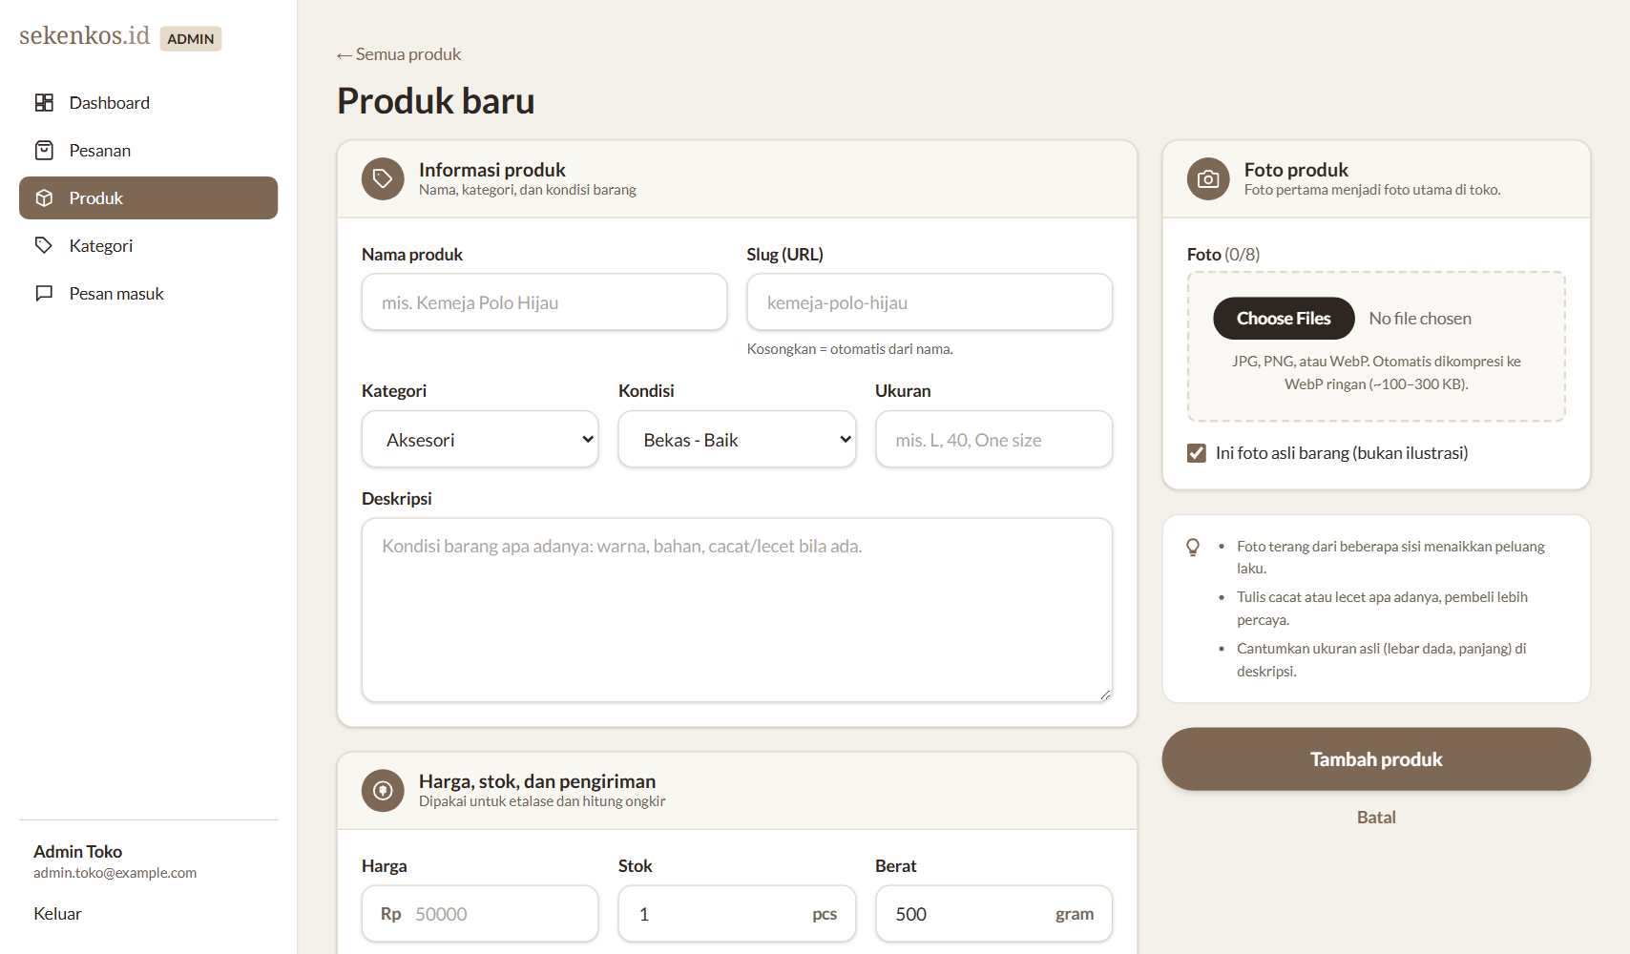
Gambar 6.3 Formulir Produk baru
- Ubah Produk
  - Klik Ubah pada produk yang ingin diedit. Halaman Ubah produk akan tampil.
  - Atur urutan foto dengan tombol ◀ dan ▶, jadikan foto utama dengan Utama, atau hapus foto dengan Hapus.
  - Klik Simpan perubahan setelah selesai.
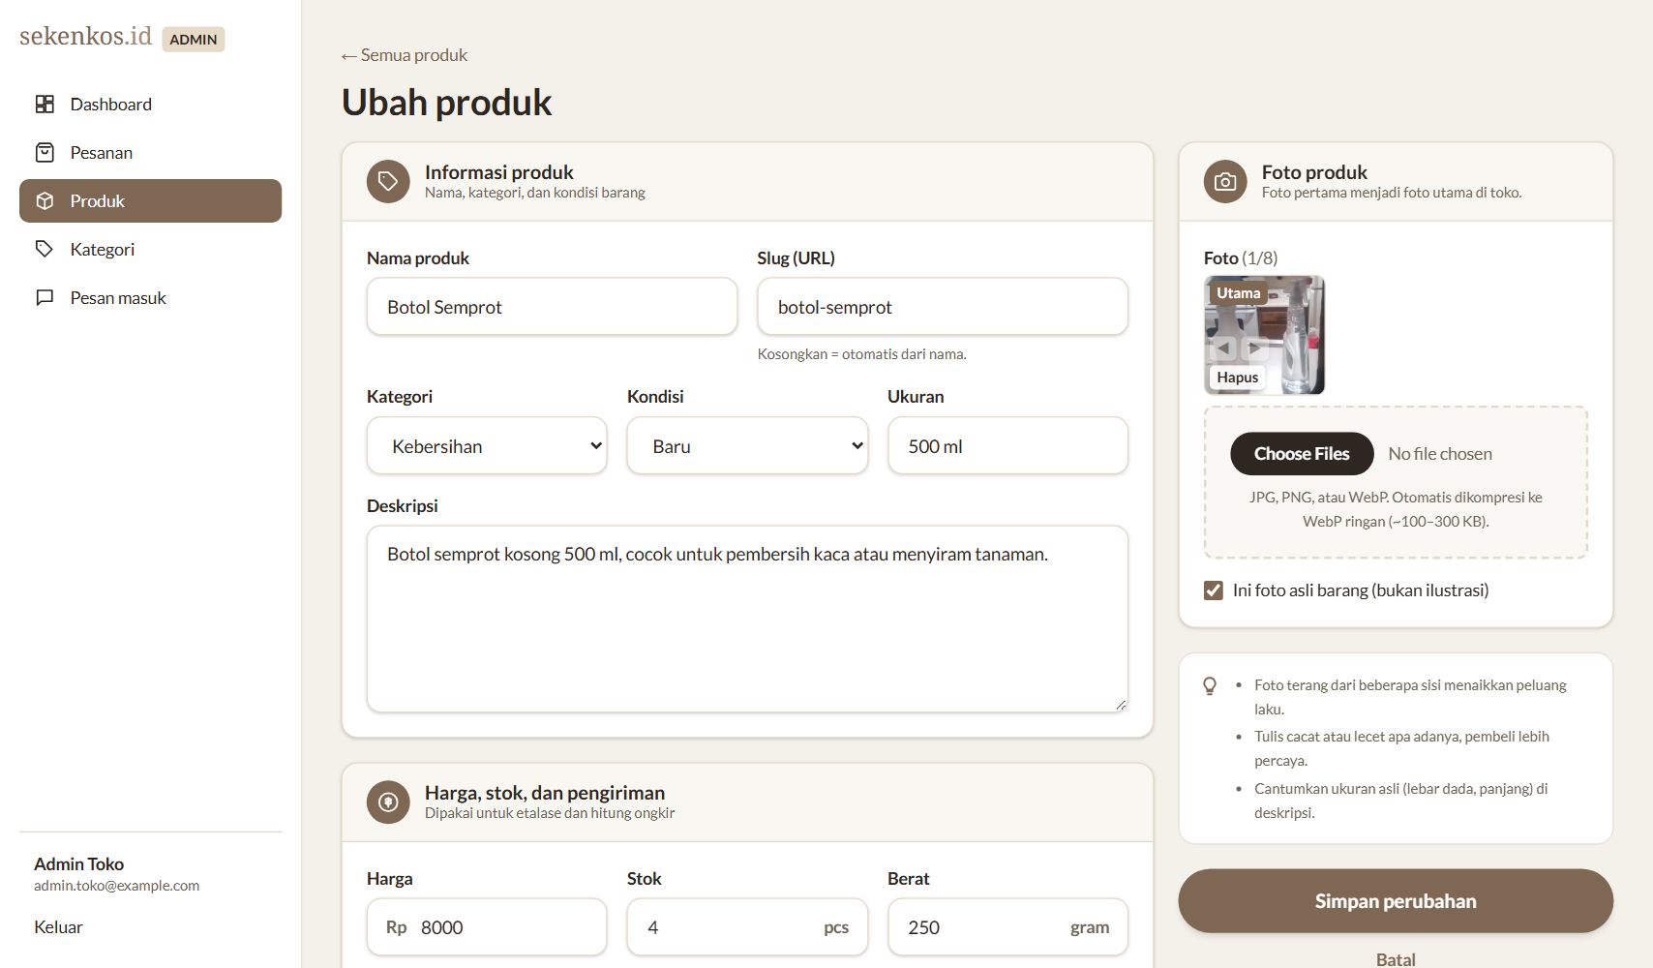
Gambar 6.4 Halaman Ubah produk
- Kelola Kategori
  - Klik menu Kategori. Untuk menambah kategori, isi Nama kategori dan gambar kategori pada formulir Kategori baru, lalu klik Tambah kategori.
  - Klik Ubah untuk mengedit kategori, atau Hapus lalu Ya, hapus untuk menghapusnya.
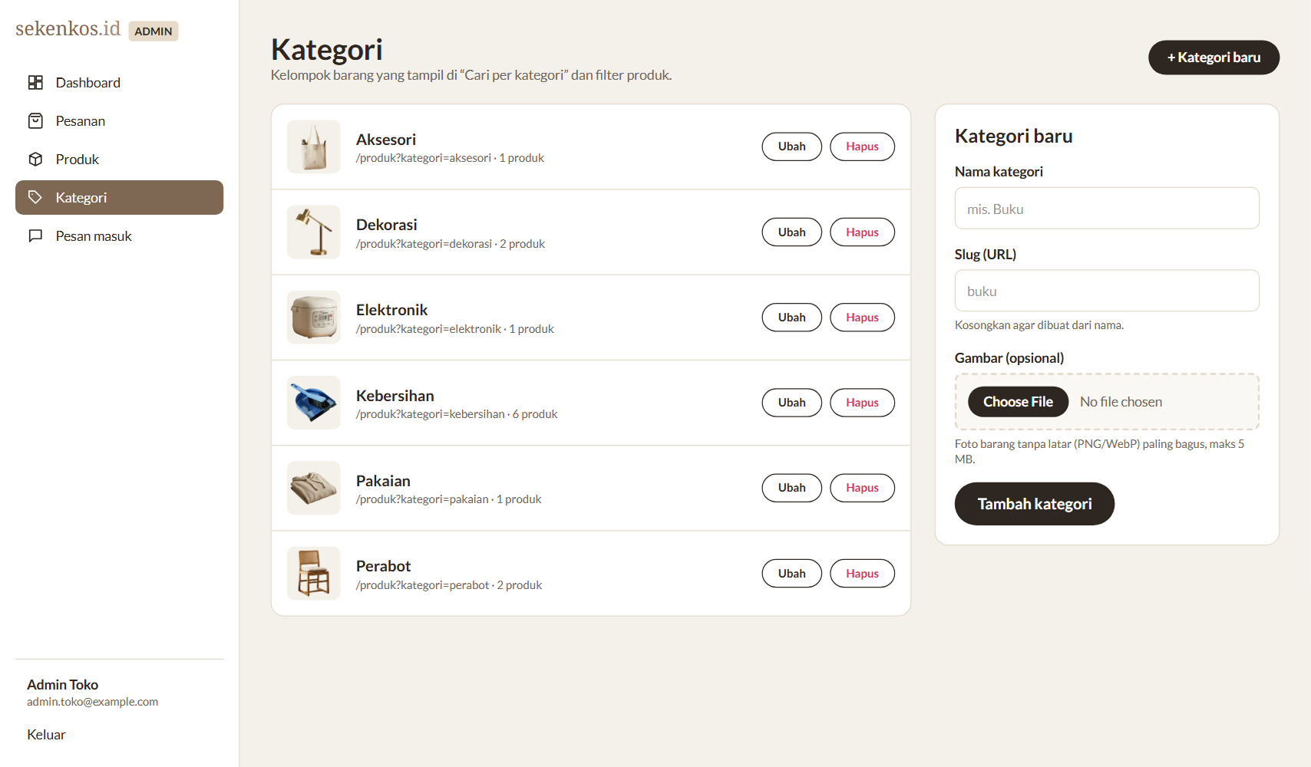
Gambar 6.5 Halaman Kategori
- Memproses Pesanan
  - Klik menu Pesanan. Gunakan tombol filter di atas tabel untuk menampilkan pesanan berdasarkan status.
  - Pesanan yang perlu diproses diberi latar berwarna dan tombol langkah berikutnya pada kolom Tindakan. Klik tombol tersebut untuk membuka detail pesanan.
  - Status pesanan diubah satu langkah demi satu langkah melalui kotak Langkah berikutnya di bagian atas halaman detail.
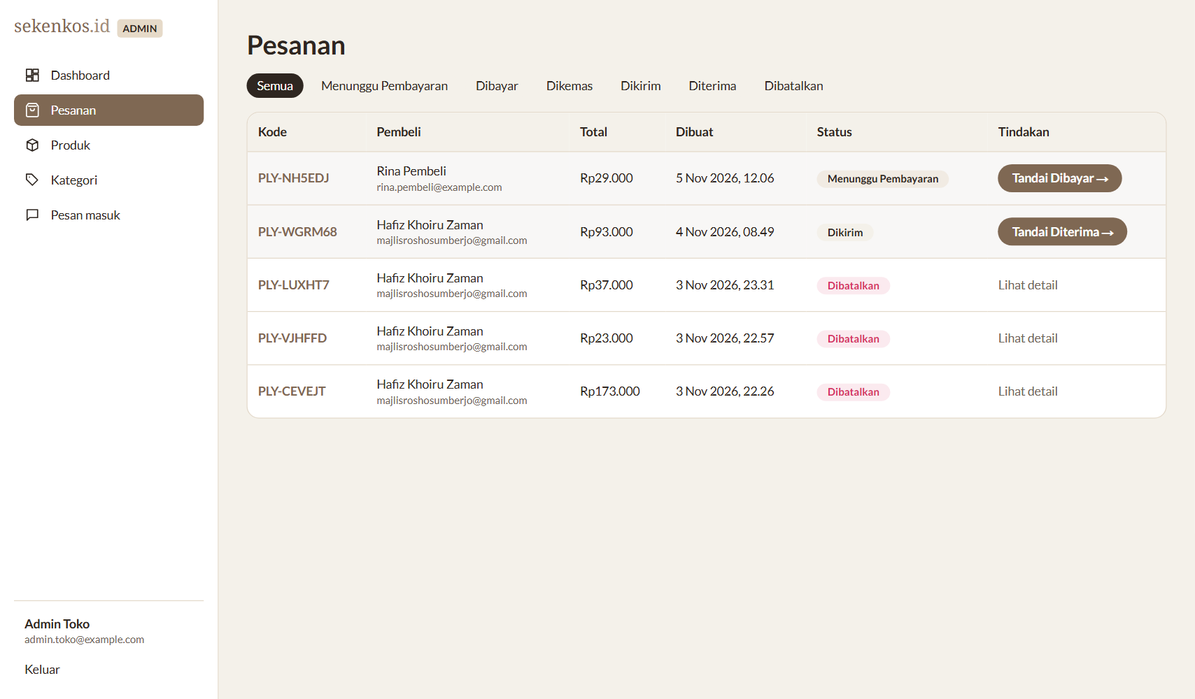
Gambar 6.6 Daftar pesanan di halaman admin
- Tandai Dibayar
  - Cocokkan bukti transfer dari pembeli dengan mutasi rekening toko.
  - Jika sudah sesuai, klik Tandai Dibayar. Pembeli menerima email bahwa pembayaran sudah diterima.
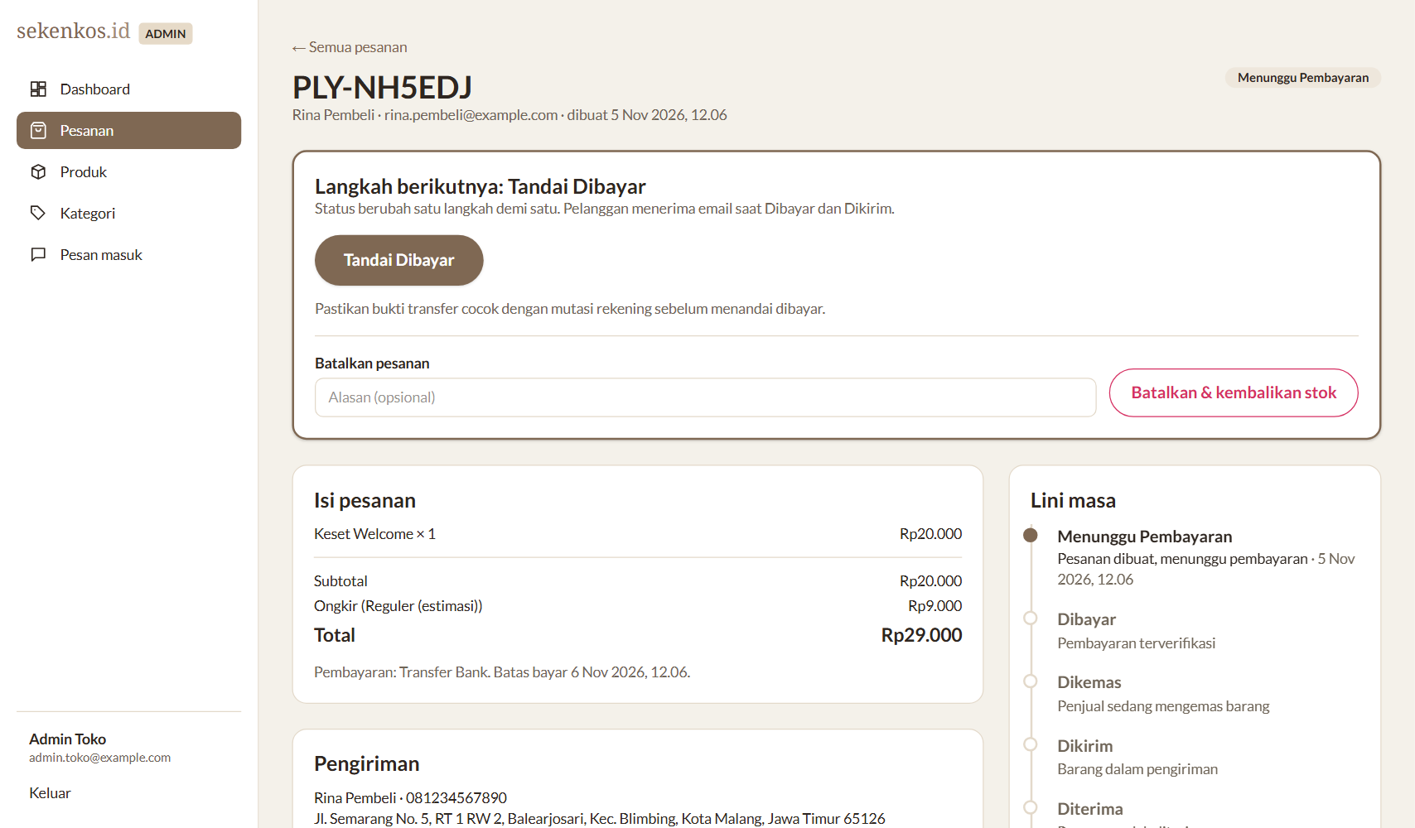
Gambar 6.7 Langkah Tandai Dibayar
- Tandai Dikemas
  - Setelah barang selesai dikemas, klik Tandai Dikemas.
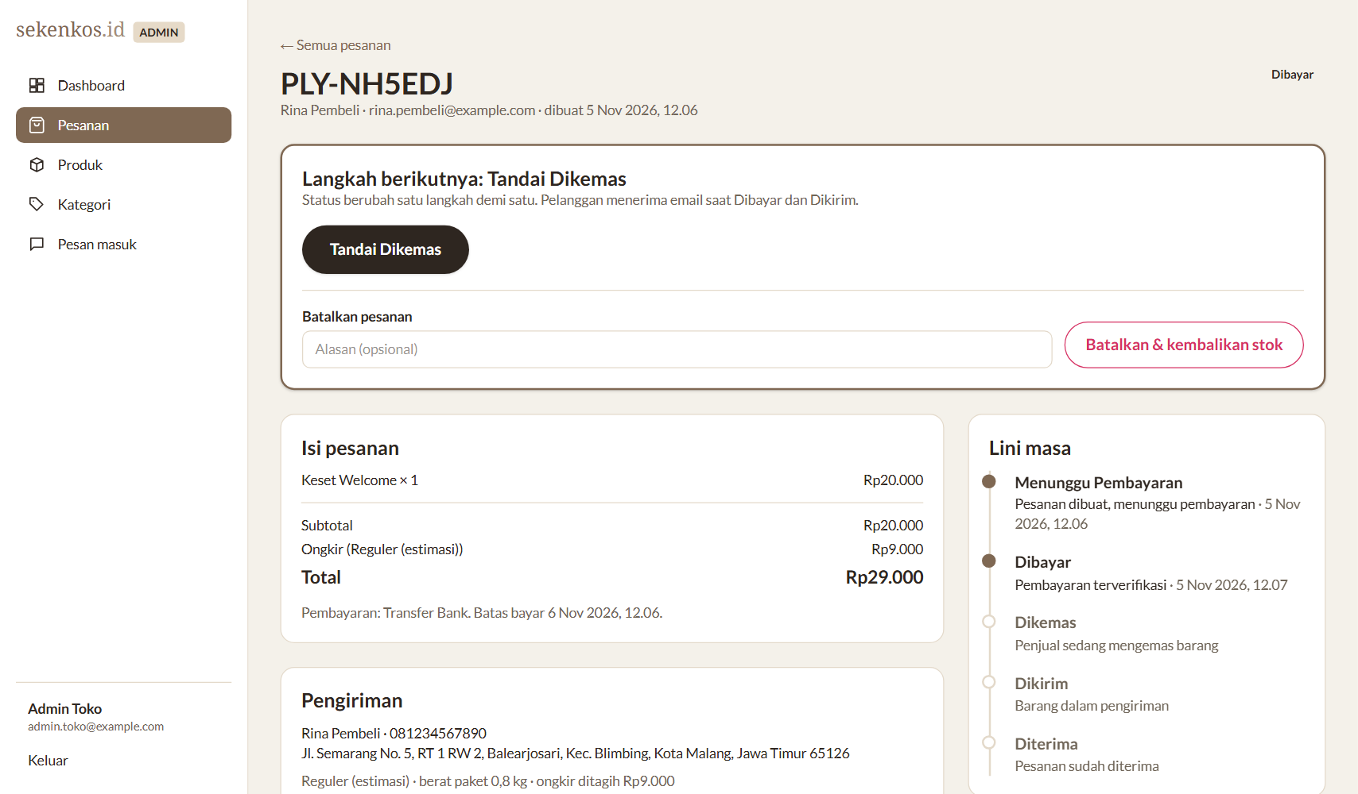
Gambar 6.8 Langkah Tandai Dikemas
- Tandai Dikirim
  - Pilih Kurir pengirim jika kolom tersebut muncul, lalu isi Nomor resi dari kurir.
  - Klik Tandai Dikirim. Pembeli menerima email berisi nomor resi dan tautan pelacakan kurir.
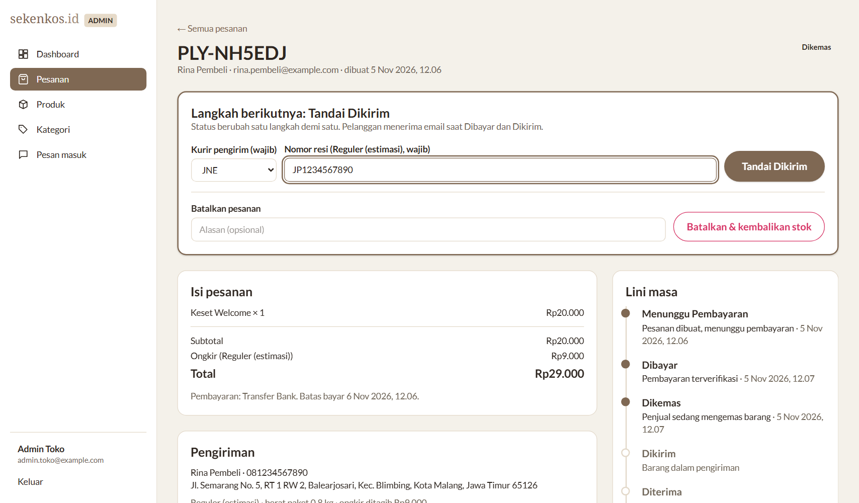
Gambar 6.9 Mengisi nomor resi
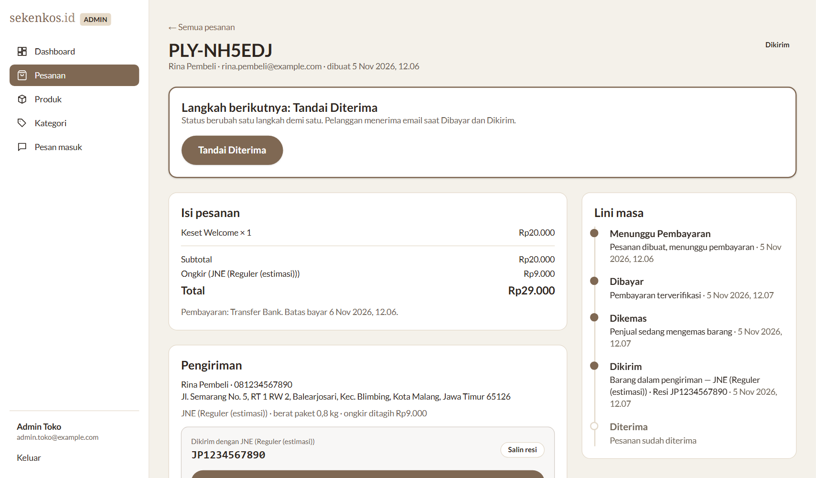
Gambar 6.10 Pesanan setelah ditandai dikirim
- Tandai Diterima atau Batalkan Pesanan
  - Klik Tandai Diterima jika paket sudah sampai tetapi pembeli belum mengonfirmasi.
  - Untuk membatalkan pesanan yang belum dikirim, isi Alasan (opsional) lalu klik Batalkan & kembalikan stok. Stok barang akan dikembalikan.
  - Pesanan yang tidak dibayar dalam 24 jam dibatalkan otomatis oleh sistem.

- Pesan Masuk
  - Klik menu Pesan masuk untuk membaca pesan dari formulir Hubungi kami.
  - Klik Tandai selesai setelah pesan ditanggapi, atau Tandai belum selesai untuk membukanya kembali.
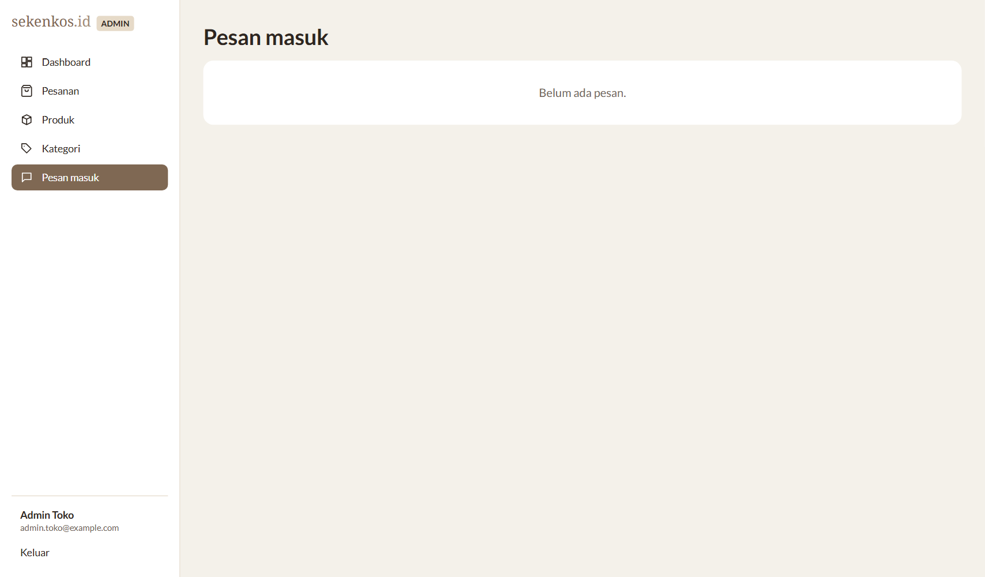
Gambar 6.11 Halaman Pesan masuk

Source Code Website
Source code lengkap website sekenkos.id tersedia di repositori GitHub berikut:
https://github.com/Fiz5892/sekenkos.id

